Министерство образования и науки РФ
Федеральное государственное бюджетное образовательное учреждение высшего образования «Ивановский государственный энергетический университет имени В.И. Ленина»

Кафедра программного обеспечения компьютерных систем

Система управления торговой площадкой внутриигровых предметов
Пояснительная записка к курсовому проекту
по дисциплинам: «Проектирование и архитектура ПС», «Конструирование программного обеспечения»

на 53 листах

Выполнил студент гр. 3-42 ______________ Яснев Р. В.

Проверили
к.т.н., доцент каф. ПОКС ______________ Игнатьев Е. Б.
ст. пр. ПОКС ______________ Мочалов А.С.
ст. пр. ПОКС ______________ Фомина О.В.

Иваново, 2025
Аннотация
пояснительной записки к курсовому проекту «Система управления торговой площадкой внутриигровых предметов»

Исполнитель: Яснев Р. В.
Руководители: Мочалов А.С., Фомина О.В., Игнатьев Е. Б.
Документ содержит: 53 страницу, 13 рисунков, 4 таблицы.
Ключевые слова: ТОРГОВАЯ ПЛОЩАДКА, ВНУТРИИГРОВЫЕ ПРЕДМЕТЫ, ИНФОРМАЦИОННАЯ СИСТЕМА, БАЗА ДАННЫХ, WPF.

Учебный курсовой проект выполняется по дисциплинам «Проектирование и архитектура ПС», «Конструирование программного обеспечения» и посвящен разработке проекта системы управления торговой площадкой внутриигровых предметов. Пояснительная записка содержит следующие документы:
- Задание.
- Система управления торговой площадкой внутриигровых предметов. Техническое задание.
- Система управления торговой площадкой внутриигровых предметов. Технорабочий проект.

Оглавление
Термины, определения и сокращения 6
Задание 7
Введение 8
Система управления торговой площадкой внутриигровых предметов. Техническое задание 9
1 Общие сведения 9
1.1 Наименование системы 9
1.2 Заказчик и Разработчик системы 9
1.3 Основание для разработки 9
1.4 Плановые сроки начала и окончания работы по разработке проекта 9
1.5 Сведения об источниках и порядке финансирования работ 9
1.6 Порядок оформления и предъявления Заказчику результатов работ 9
2 Назначение и цели создания системы 10
2.1 Назначение системы 10
2.2 Цели создания системы 10
3 Характеристика объектов автоматизации 10
3.1 Объекты автоматизации 10
3.2 Концептуальная модель предметной области 11
4 Требования к системе 13
4.1 Требования к системе в целом 13
4.1.1 Требования к структуре и функционированию системы 13
4.1.1 Требования к численности и квалификации персонала системы 13
4.1.2 Показатели назначения 14
4.1.3 Требования к надежности 14
4.1.4 Требования безопасности 14
4.1.5 Требования к эргономике и технической эстетике 15
4.1.6 Требования к эксплуатации, техническому обслуживанию, ремонту и хранению компонентов системы 15
4.1.7 Требования к защите информации от несанкционированного доступа 15
4.1.8 Требования по сохранности информации при авариях 16
4.1.9 Требования к защите от влияния внешних воздействий 16
4.1.10 Требования к патентной чистоте 16
4.1.11 Требования по стандартизации и унификации 16
4.1.12 Дополнительные требования 16
4.2 Требования к функциям, выполняемым системой 16
4.2.1 Модель вариантов использования 17
4.2.2 Спецификация вариантов использования 18
4.2.3 Диаграмма деятельности 20
4.2.4 Временной регламент выполнения функций 22
4.3 Требования к видам обеспечения 22
4.3.1 Требования к математическому обеспечению 22
4.3.2 Требования к информационному обеспечению 22
4.3.3 Требования к лингвистическому обеспечению 22
4.3.4 Требования к программному обеспечению 23
4.3.5 Требования к техническому обеспечению 23
4.3.6 Требования к метрологическому обеспечению 24
4.3.7 Требования к организационному обеспечению 24
4.3.8 Требования к методическому обеспечению 25
5 Состав и содержание работ по созданию системы 25
6 Порядок контроля и приемки системы 25
7 Требования к составу и содержанию работ по подготовке объекта автоматизации к вводу системы в действие 25
8 Требования к документированию 26
8.1 Требования к составу документов 26
8.2 Требования к оформлению документов 26
8.2.1 Технорабочий проект 26
9 Источники разработки 27
Система управления торговой площадкой внутриигровых предметов. Технорабочий проект 28
1 Общие положения 28
1.1 Наименование системы 28
1.2 Основание для разработки 28
1.3 Перечень организаций, участвующих в разработке системы, сроки выполнения этапов 28
1.4 Цели, назначение и области использования 28
1.5 Подтверждение соответствия проектных решений действующим нормам и правилам техники безопасности, пожаро- и взрывобезопасности 29
1.6 Нормативно-технические документы, использованные при проектировании 29
2 Описание процесса деятельности 29
3 Основные технические решения 30
3.1 Архитектура системы 30
3.2 Решения по взаимосвязям со смежными системами 32
3.3 Решения по режимам функционирования, диагностированию работы системы 33
3.4 Решения по численности, квалификации и функциям персонала, режимам его работы, порядку взаимодействия 33
3.5 Сведения об обеспечении заданных в ТЗ потребительских характеристик системы, определяющих ее качество 33
3.5.1 Временные характеристики 33
3.5.2 Надёжность 34
3.5.3 Эргономика и техническая эстетика 34
3.5.4 Защищенность информации 34
3.6 Состав функций, реализуемых системой 34
3.7 Решения по комплексу технических средств 36
3.8 Решения по информационному обеспечению 37
3.8.1 Физическая модель БД 37
3.9 Решения по программному обеспечению 38
3.9.1 Классы 39
3.9.2 Диаграмма классов 43
3.9.3 Инициализация 45
3.9.4 Взаимодействия 45
3.9.5 Модель состояний 47
3.9.6 Диаграмма деятельности для операции BuyListing 48
4 Мероприятия по подготовке к вводу системы в действие 50
4.1 Мероприятия по приведению информации к виду, пригодному для обработки на ЭВМ 50
4.2 Мероприятия по обучению и проверке квалификации персонала 51
4.3 Мероприятия по созданию необходимых подразделений и рабочих мест 51
4.4 Мероприятия по изменению объекта автоматизации 51
5 Источники разработки 51

Термины, определения и сокращения
В настоящем документе использованы термины и определения, предусмотренные ГОСТ 34.003-90 [1]. Кроме того, использован ряд терминов и определений, не предусмотренных указанным ГОСТ:
Термин | Определение
Внутриигровой предмет (скин) | Виртуальный объект, используемый в компьютерной игре и обладающий визуальными или игровыми характеристиками.
Торговая площадка | Программная система, обеспечивающая размещение, поиск, покупку и продажу внутриигровых предметов между пользователями.
Торговый лот | Предложение о продаже внутриигрового предмета с указанием цены и условий сделки.
Инвентарь пользователя | Совокупность внутриигровых предметов, принадлежащих конкретному пользователю системы.
Корзина | Временное хранилище выбранных пользователем торговых лотов для последующей покупки.
Баланс пользователя | Денежные средства пользователя, учитываемые в системе и используемые для выполнения торговых операций.
Ниже приводятся сокращения, использованные в Документе:
Сокращение | Определение
ИГЭУ | ФГБОУ ВПО «Ивановский государственный энергетический университет имени В.И. Ленина»
БД | База данных
ОС | Операционная система
ПК | Персональный компьютер
ПО | Программное обеспечение
ПОКС | Кафедра программного обеспечения компьютерных систем ИГЭУ
СУБД | Система управления базами данных
ТЗ | Техническое задание
DOM | Модель объектов предметной области (Domain Object Model)
GUI | Графический пользовательский интерфейс (Graphical User Interface)
UI | Пользовательский интерфейс (User Interface)
UML | Унифицированный язык моделирования (Unified Modeling Language)
SMH | Skin Market Helper - система управления торговой площадкой внутриигровых предметов
MVVM | Архитектурный шаблон Model–View–ViewModel
ORM | Объектно-реляционное отображение (Object-Relational Mapping)

Задание
по курсовому проекту студента Яснева Романа Вадимовича

- Тема: Система управления торговой площадкой внутриигровых предметов
- Срок сдачи студентом работы: 24 декабря 2025 г.
- Исходные данные:
Необходимо разработать технорабочий проект системы управления торговой площадкой внутриигровых предметов, предназначенной для автоматизации процессов покупки, продажи и учёта виртуальных игровых объектов (внутриигровых предметов).
Система должна обеспечивать управление учетными записями пользователей, хранение данных о пользователях, предметах и торговых лотах, выполнение операций покупки и продажи, а также учет финансовых операций и истории изменений баланса.
Пользователи системы осуществляют взаимодействие с торговой площадкой посредством клиентского приложения. В рамках повседневной работы пользователи могут просматривать доступные торговые лоты, добавлять предметы в корзину, осуществлять покупку выбранных предметов, а также управлять собственным инвентарём.
Каждый торговый лот содержит сведения о выставленном предмете, цене, дате размещения, статусе лота, продавце и покупателе. Система должна обеспечивать контроль корректности выполнения торговых операций, включая проверку доступности предметов и достаточности средств на балансе пользователя.
Все данные о пользователях, предметах, торговых лотах и финансовых операциях должны храниться в реляционной базе данных и быть доступны для обработки прикладным программным обеспечением системы.
.
- Дата выдачи задания: 23 сентября 2025 г.

Задание выдали:
доц. каф. ПОКС _____________________ Игнатьев Е.Б.
ст. пр. ПОКС ______________________ Мочалов А.С.
ст. пр. ПОКС ______________________ Фомина О.В.
Задание принял к исполнению:
студент гр. 3-42 ______________________ Яснев Р.В.

Введение
Пользователям, активно участвующим в торговле внутриигровыми предметами (скинами), для получения выгодных предложений и управления собственным инвентарём приходится ежедневно отслеживать большое количество торговых лотов на различных торговых площадках.
При этом возникают задачи оперативного поиска выгодных цен, сравнения предложений с внешними источниками, управления балансом, а также контроля операций покупки и продажи предметов.
Перед пользователями и администраторами торговых сервисов встают задачи сокращения времени поиска и покупки предметов, повышения прозрачности операций, а также централизованного хранения информации о пользователях, предметах, торговых лотах и финансовых операциях в базе данных для последующего анализа и формирования отчётов.
В связи с этим создание системы, автоматизирующей управление торговой площадкой внутриигровых предметов, является актуальной задачей.
Первая версия системы SMH основана на клиентском приложении с графическим пользовательским интерфейсом, обеспечивающем доступ к базе данных торговой площадки. После авторизации пользователь получает возможность просматривать каталог торговых лотов, добавлять выбранные предметы в корзину, оформлять покупку, а также управлять собственным инвентарём. При успешном выполнении операций покупки и продажи соответствующие данные автоматически обновляются в базе данных системы.
Следующие версии системы предполагают расширение функциональных возможностей, включая более развитые средства фильтрации и анализа торговых предложений, интеграцию с внешними торговыми площадками для сравнения цен, а также развитие административных и аналитических функций. Кроме того, предусматривается расширение возможностей формирования отчётов и повышения удобства пользовательского интерфейса.

Система управления торговой площадкой внутриигровых предметов. Техническое задание

Общие сведения

Наименование системы
Полное наименование системы - «Система управления торговой площадкой внутриигровых предметов (скинов)».
Условное обозначение системы - «SMH» (Skin Market Helper).

Заказчик и Разработчик системы
Заказчик системы: Федеральное государственное бюджетное образовательное учреждение высшего образования «Ивановский государственный энергетический университет имени В.И. Ленина» (ИГЭУ); 153003, г. Иваново, ул. Рабфаковская, д. 34.
Разработчик системы: Яснев Роман Вадимович, студент группы 3-42.

Основание для разработки
Разработка ведется на основании задания на курсовой проект по дисциплинам: «Проектирование и архитектура ПС», «Конструирование программного обеспечения».
Задание утверждено на заседании кафедры ПОКС 01.09.2025 и выдано преподавателем кафедры Игнатьевым Е.Б.

Плановые сроки начала и окончания работы по разработке проекта
Начало: 23 сентября 2025 г.
Окончание: 24 декабря 2025 г.

Сведения об источниках и порядке финансирования работ
Финансирование работ отсутствует.

Порядок оформления и предъявления Заказчику результатов работ
Разработчик оформляет результаты работ над проектом, в виде технорабочего проекта и передает их Заказчику.

Назначение и цели создания системы

Назначение системы
Система SMH предназначена для автоматизации процессов функционирования торговой площадки внутриигровых предметов (скинов). Система обеспечивает пользователям возможность просмотра и поиска предметов по заданным параметрам, управления личным инвентарём, формирования и размещения лотов на продажу, а также выполнения операций покупки предметов с использованием внутреннего баланса.
Кроме того, система предназначена для централизованного хранения и обработки данных о пользователях, предметах, играх и торговых операциях, а также для обеспечения взаимодействия между покупателями и продавцами в рамках собственного маркетплейса приложения.

Цели создания системы
Основными целями создания системы являются:
- повышение удобства и эффективности процесса поиска и приобретения внутриигровых предметов за счёт объединения функций просмотра каталога, фильтрации и сортировки товаров в едином клиентском приложении.
- автоматизация операций управления пользовательским инвентарём и размещения предметов на продажу
- формирование основы для анализа торговой активности пользователей и состояния внутреннего рынка предметов в рамках учебного проекта.

Характеристика объектов автоматизации

Объекты автоматизации
Объектами автоматизации в системе SMH являются процессы, связанные с функционированием торговой площадки внутриигровых предметов (скинов), включая управление каталогом товаров, пользовательским инвентарём и торговыми операциями.
В рамках системы автоматизируются следующие основные объекты и процессы:
- пользователи системы, прошедшие аутентификацию и выполняющие операции просмотра, покупки и продажи внутриигровых предметов;
- внутриигровые предметы (скины), относящиеся к различным играм и обладающие набором характеристик, таких как наименование, тип, качество и цена;
- пользовательский инвентарь, содержащий список предметов, принадлежащих пользователю и доступных для просмотра или выставления на продажу;
- торговые лоты, формируемые пользователями при размещении предметов на продажу на внутренней торговой площадке системы;
- процессы покупки и продажи предметов, включающие добавление товаров в корзину, списание средств с внутреннего баланса покупателя и изменение статуса лота.
Автоматизация указанных объектов позволяет сократить количество ручных операций при управлении торговыми данными, обеспечить целостность и актуальность информации в базе данных, а также повысить удобство взаимодействия пользователей с торговой площадкой в рамках клиентского приложения.

Концептуальная модель предметной области
В результате анализа предметной области и проектирования системы была разработана концептуальная модель предметной области (Domain Object Model, DOM), описывающая основные сущности системы SMH, их атрибуты и взаимосвязи между ними.
На Рис. 3.1 представлена диаграмма классов, отражающая концептуальную модель предметной области системы управления торговой площадкой внутриигровых предметов.
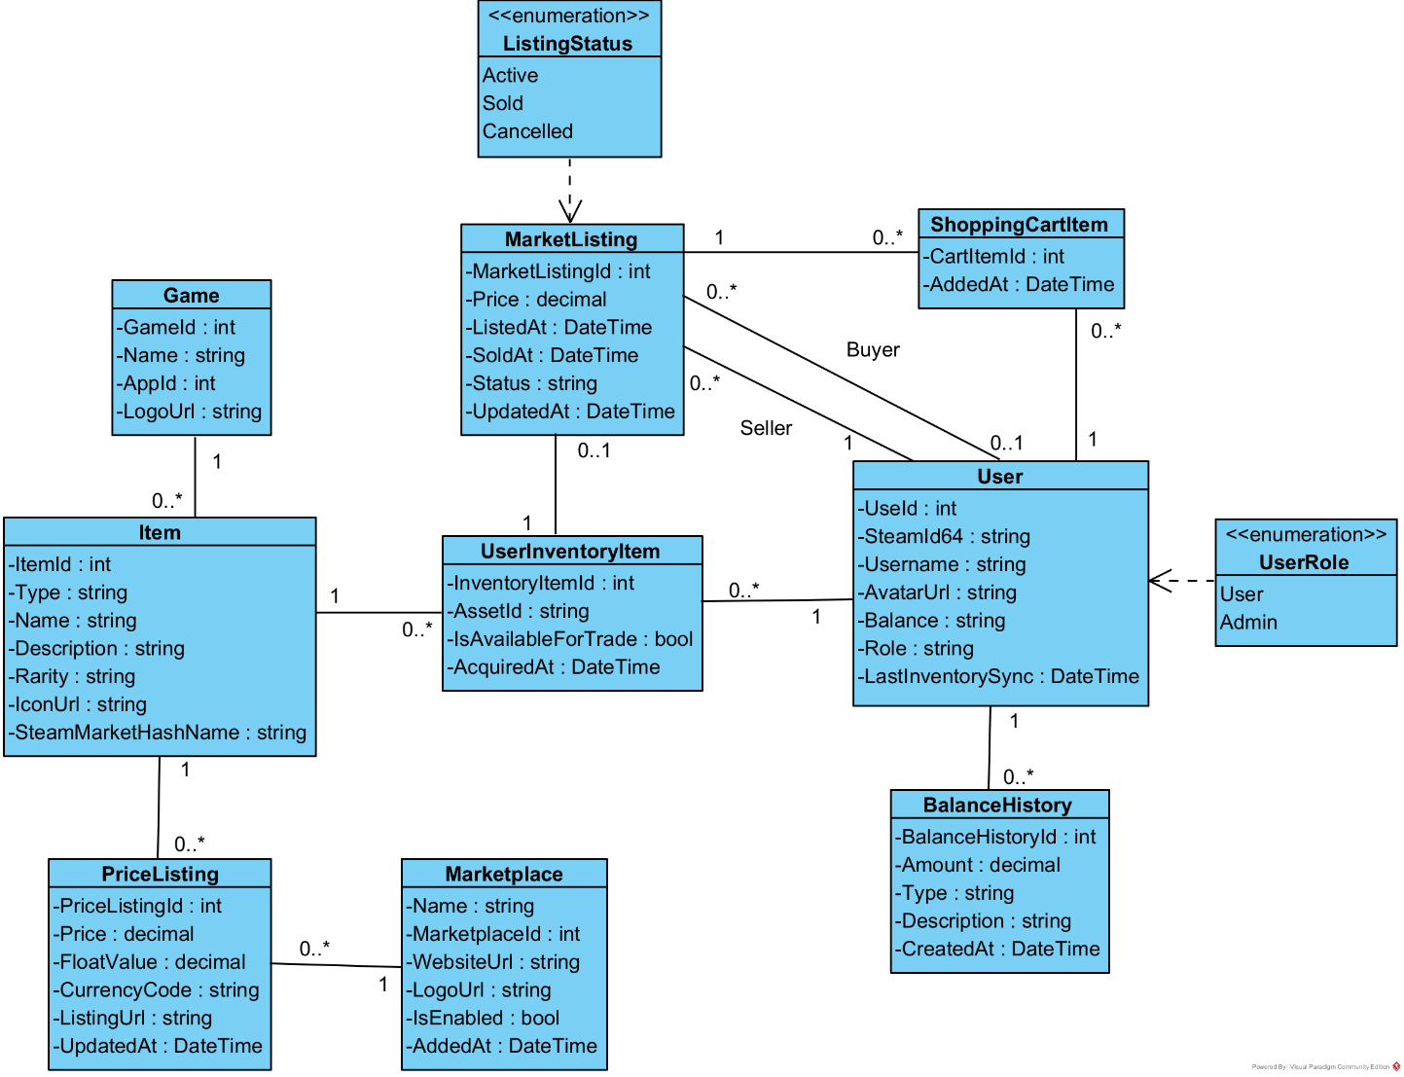
Рис. 3.1. Концептуальная модель предметной области
Концептуальная модель включает следующие основные классы: User, Item, Game, UserInventoryItem, MarketListing, ShoppingCartItem, PriceListing, Marketplace, а также вспомогательные классы и перечисления BalanceHistory, ListingStatus и UserRole.
Класс User описывает пользователя системы и содержит сведения, необходимые для идентификации и выполнения торговых операций, включая идентификатор пользователя, данные аккаунта Steam, имя пользователя, роль, текущий баланс и дату последней синхронизации инвентаря. Пользователь может выступать как в роли покупателя, так и продавца.
Класс Item представляет внутриигровой предмет (скин) и содержит его основные характеристики: наименование, тип, описание, редкость, иконку и идентификатор предмета на торговой площадке Steam. Каждый предмет связан с конкретной игрой, представленной классом Game, который содержит сведения об игре, включая её идентификатор, название и графические ресурсы.
Класс UserInventoryItem описывает экземпляр предмета, принадлежащего конкретному пользователю. Данный класс связывает пользователя с предметом и содержит информацию о доступности предмета для торговли, а также дату его получения.
Класс MarketListing используется для представления лота, размещённого на внутренней торговой площадке системы. Лот содержит сведения о цене, датах размещения и продажи, статусе (активен, продан или отменён), а также связан с пользователем-продавцом и, при завершении сделки, с пользователем-покупателем. Статус лота определяется перечислением ListingStatus.
Класс ShoppingCartItem представляет элемент корзины пользователя и связывает выбранный лот с пользователем-покупателем, фиксируя момент добавления товара в корзину.
Класс PriceListing используется для хранения информации о ценах предметов на различных торговых площадках. Он содержит сведения о цене, валюте, ссылке на внешний лот и дате последнего обновления данных. Данный класс связан с классом Marketplace, который описывает внешнюю торговую площадку и содержит её наименование, веб-адрес, графические ресурсы и признак активности.
Класс BalanceHistory предназначен для хранения истории операций по внутреннему балансу пользователя, включая сумму операции, её тип, описание и дату выполнения.
Таким образом, разработанная концептуальная модель предметной области отражает структуру данных системы SMH и обеспечивает целостное представление основных объектов и процессов, связанных с управлением торговой площадкой внутриигровых предметов.

Требования к системе

Требования к системе в целом

Требования к структуре и функционированию системы
Архитектура системы
Система SMH должна иметь двухуровневую клиент-серверную архитектуру:
На уровне хранения данных размещается сервер базы данных, обеспечивающий централизованное хранение и обработку информации о пользователях, предметах, инвентаре и торговых операциях. На прикладном уровне функционирует насыщенное клиентское приложение, реализованное в виде WPF-приложения, обеспечивающего пользовательский интерфейс и бизнес-логику системы.
Информационный обмен между компонентами системы
Информационный обмен между клиентским приложением и сервером базы данных осуществляется с использованием стандартных механизмов доступа к данным и сетевых протоколов, функционирующих поверх TCP/IP. Форматы хранения и передачи данных должны обеспечивать целостность, актуальность и согласованность информации.
Взаимосвязи со смежными системами
Первая версия системы SMH не предусматривает прямой интеграции со сторонними информационными системами и сервисами. Взаимодействие с внешними торговыми площадками и сервисами Steam носит логический характер и моделируется на уровне данных, хранящихся в базе данных системы.
Перспективы развития, модернизации системы
Архитектура системы должна предусматривать возможность дальнейшей модернизации и расширения функциональных возможностей без существенных изменений базовой структуры приложения. Допускается развитие системы в направлениях расширения аналитических возможностей, подключения внешних источников данных, а также повышения производительности за счёт масштабирования аппаратных и программных средств.

Требования к численности и квалификации персонала системы
Для эксплуатации SMH должны быть предусмотрены следующие роли пользователей:
- Администратор;
- Пользователь;
Администратор системы должен обладать навыками установки, настройки и сопровождения программного обеспечения, а также базовыми знаниями администрирования СУБД и операционных систем семейства Microsoft Windows.
Пользователи системы должны иметь навыки работы с персональным компьютером на уровне уверенного пользователя и опыт работы с графическими приложениями под управлением операционных систем Microsoft Windows.
Рекомендуемая численность персонала:
- администратор - 1 штатная единица;
- пользователи - без ограничений, определяется количеством зарегистрированных пользователей системы.

Показатели назначения
Система должна обеспечивать корректную работу при одновременном использовании не менее чем 100 пользователями без существенного ухудшения времени отклика интерфейса.
Система должна предусматривать возможность масштабирования по объёму обрабатываемой информации и производительности за счёт модернизации используемого аппаратного и системного программного обеспечения без внесения изменений в прикладное программное обеспечение.

Требования к надежности
Система должна обеспечивать доступность основных функций при штатных условиях эксплуатации. Отказы отдельных программных компонентов не должны приводить к потере или повреждению данных в базе данных.
При аварийном завершении работы клиентского приложения пользователь должен иметь возможность повторного запуска системы с сохранением целостности и непротиворечивости данных.
Система должна обеспечивать корректную обработку недопустимых или ошибочных входных данных с выдачей пользователю соответствующих уведомлений и последующим возвратом в рабочее состояние.

Требования безопасности
Все технические решения, использованные при создании системы, а также при определении требований к аппаратному обеспечению, должны соответствовать действующим нормам и правилам техники безопасности, пожаробезопасности и взрывобезопасности, а также охраны окружающей среды при эксплуатации.

Требования к эргономике и технической эстетике
Взаимодействие пользователей с прикладным программным обеспечением, входящим в состав системы должно осуществляться посредством визуального графического интерфейса (GUI). Интерфейс системы должен быть понятным и удобным, не должен быть перегружен графическими элементами и должен обеспечивать быстрое отображение экранных форм. Навигационные элементы должны быть выполнены в удобной для пользователя форме. Средства редактирования информации должны удовлетворять принятым соглашениям в части использования функциональных клавиш, режимов работы, поиска, использования оконной системы.

Требования к эксплуатации, техническому обслуживанию, ремонту и хранению компонентов системы
Система должна быть рассчитана на эксплуатацию в составе программно-технического комплекса Заказчика и учитывать разделение ИТ инфраструктуры Заказчика на внутреннюю и внешнюю. Техническая и физическая защита аппаратных компонентов системы, носителей данных, бесперебойное энергоснабжение, резервирование ресурсов, текущее обслуживание реализуется техническими и организационными средствами, предусмотренными в ИТ инфраструктуре Заказчика.
Для нормальной эксплуатации разрабатываемой системы должно быть обеспечено бесперебойное питание персональных компьютеров (ПК). При эксплуатации системы должна быть обеспечена соответствующая стандартам хранения носителей и эксплуатации ПК температура и влажность воздуха.

Требования к защите информации от несанкционированного доступа
ИС должна обеспечивать защиту от несанкционированного доступа (НСД) на уровне не ниже установленного требованиями, предъявляемыми к категории 1Д по классификации действующего РД Гостехкомиссии России [6].
Разрабатываемая система должна обеспечивать разграничение доступа на уровне отдельных программных модулей и структур данных. Компоненты подсистемы защиты от НСД должны обеспечивать:
– идентификацию пользователя;
– проверку полномочий пользователя при работе с системой;
– разграничение доступа пользователей на уровне задач и информационных массивов.
Разрабатываемая система должна использовать «слепые» пароли (при наборе пароля его символы не показываются на экране либо заменяются одним типом символов).

Требования по сохранности информации при авариях
Программное обеспечение Системы должно восстанавливать свое функционирование при корректном перезапуске аппаратных средств. Должна быть предусмотрена возможность организации автоматического и (или) ручного резервного копирования данных системы средствами системного и базового программного обеспечения (ОС, СУБД), входящего в состав программно-технического комплекса Заказчика.
Приведенные выше требования не распространяются на компоненты системы, разработанные третьими сторонами и действительны только при соблюдении правил эксплуатации этих компонентов, включая своевременную установку обновлений, рекомендованных производителями покупного программного обеспечения.

Требования к защите от влияния внешних воздействий
Требования к защите от влияния внешних воздействий не предъявляются.

Требования к патентной чистоте
Установка системы в целом, как и установка отдельных частей системы не должна предъявлять дополнительных требований к покупке лицензий на программное обеспечение сторонних производителей, кроме программного обеспечения, указанного в разделе 4.3.4.

Требования по стандартизации и унификации
При разработке системы должны использоваться общепринятые стандарты и технологии, применяемые для разработки Windows-приложений и работы с реляционными базами данных.

Дополнительные требования
Специальные требования к системе не предъявляются.

Требования к функциям, выполняемым системой
Функции, подлежащие автоматизации в системе SMH, определяются моделью вариантов использования. Первая версия системы реализуется в виде насыщенного клиентского WPF-приложения, обеспечивающего доступ к базе данных торговой площадки внутриигровых предметов.
Система предоставляет пользователям возможность просмотра каталога предметов, анализа цен, управления корзиной, оформления покупок, работы с пользовательским инвентарём, а также выполнения операций по пополнению и выводу средств с внутреннего баланса. Все данные о пользователях, предметах, лотах и финансовых операциях хранятся и обрабатываются в базе данных системы.
Первая версия системы предполагает, что информация о предметах, играх, пользователях и торговых лотах уже присутствует в базе данных SMH. Взаимодействие с внешними торговыми площадками и сервисом Steam носит логический характер и не предполагает реального обмена данными, что соответствует учебному характеру проекта.

Модель вариантов использования
Модель вариантов использования системы SMH отражает основной функционал, доступный гостям, зарегистрированным пользователям и администраторам системы.
На Рис. 4.1 представлена диаграмма вариантов использования, описывающая цели системы, её функциональные возможности, а также допущения и ограничения первой версии.

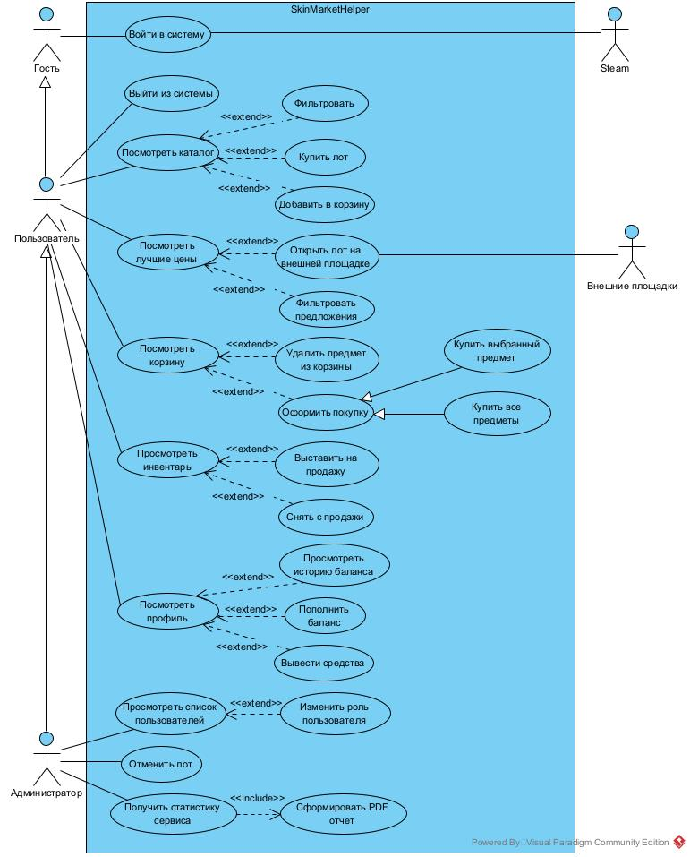
Рис. 4.1. Диаграмма вариантов использования
Для неаутентифицированного пользователя (гостя) доступна возможность входа в систему с использованием аккаунта Steam.
Аутентифицированный пользователь системы может:
- просматривать каталог внутриигровых предметов с возможностью фильтрации;
- анализировать лучшие ценовые предложения и переходить на внешние торговые площадки;
- добавлять лоты в корзину и управлять её содержимым;
- оформлять покупку выбранных предметов или всех предметов в корзине;
- просматривать и управлять пользовательским инвентарём;
- выставлять предметы на продажу и снимать их с продажи;
- просматривать профиль, историю баланса, выполнять операции пополнения и вывода средств;
- выходить из системы.
Пользователь с ролью администратора дополнительно имеет возможность:
- просматривать список пользователей системы;
- изменять роль пользователя;
- отменять торговые лоты;
- получать статистику работы сервиса и формировать отчёты в формате PDF.

Спецификация вариантов использования

Краткое описание, предусловия и постусловия
Краткое описание
Сценарий использования «Работа с торговой площадкой SMH» позволяет пользователю взаимодействовать с функциональными возможностями системы Skin Market Helper, включая просмотр каталога предметов, управление корзиной, совершение покупок, работу с пользовательским инвентарём и балансом, а также выполнение административных операций (при наличии соответствующих прав).
Сценарий использует только данные, размещённые в базе данных системы SMH. Все операции выполняются последовательно через графический пользовательский интерфейс клиентского приложения.
Предусловия
Пользователь имеет доступ к клиентскому приложению SMH.
Для выполнения большинства операций пользователь должен пройти аутентификацию через аккаунт Steam.
База данных системы SMH доступна и содержит актуальные данные.
Для выполнения административных функций пользователь должен обладать ролью администратора.
Постусловия
База данных системы SMH обновлена в соответствии с выполненными действиями пользователя.
В случае возникновения ошибок или исключительных ситуаций база данных остаётся в непротиворечивом и корректном состоянии.
После выхода пользователя из системы клиентское приложение завершает работу корректно.

Основной поток
Функционирование сценария использования начинается, когда пользователь запускает клиентское приложение SMH.
Система предоставляет пользователю возможность войти в систему с использованием аккаунта Steam.
После успешной аутентификации система устанавливает соединение с базой данных и отображает основной интерфейс приложения, содержащий доступные пользователю функции. Пользователю предоставляется возможность выбрать одну из следующих операций:
1. Просмотреть каталог предметов;
2. Добавить лот в корзину;
3. Просмотреть корзину и оформить покупку;
4. Просмотреть пользовательский инвентарь;
5. Просмотреть профиль и операции с балансом;
6. Выйти из системы.
При выборе пользователем выхода из системы сценарий использования завершается.

Подпоток S1 - Просмотр каталога предметов
Система отображает список доступных торговых лотов с основной информацией о предметах. Пользователь может применять фильтры и сортировку, а также переходить к просмотру лучших цен и внешних предложений. После завершения просмотра система возвращает пользователя к основному интерфейсу.

Подпоток S2 - Управление корзиной и оформление покупки
Пользователь может добавлять предметы в корзину, удалять их из корзины, а также инициировать процесс оформления покупки. Оформление покупки может выполняться как для выбранного предмета, так и для всех предметов, находящихся в корзине. После успешного завершения операции база данных обновляется.

Подпоток S3 - Управление инвентарём и продажей предметов
Пользователь может просматривать свой инвентарь, выставлять предметы на продажу или снимать их с продажи. Все изменения отражаются в базе данных системы и становятся доступными другим пользователям.

Поток исключений E1 - Ошибка аутентификации
Если при входе в систему происходит ошибка аутентификации, система выводит сообщение об ошибке и предлагает пользователю повторить попытку входа.

Поток исключений Е2 - Некорректное действие пользователя
Если пользователь выполняет недопустимое действие или вводит некорректные данные, система игнорирует операцию, выводит информационное сообщение и возвращает пользователя в текущее рабочее состояние.

Поток исключений ЕЗ - Недостаточно средств на балансе
Если при оформлении покупки на внутреннем балансе пользователя недостаточно средств, система уведомляет пользователя об ошибке и отменяет операцию.

Диаграмма деятельности
Для уточнения алгоритма выполнения операции покупки и обработки возможных альтернативных ветвей разработана диаграмма деятельности, отражающая последовательность действий пользователя и системы при выполнении операции покупки торгового лота из корзины.
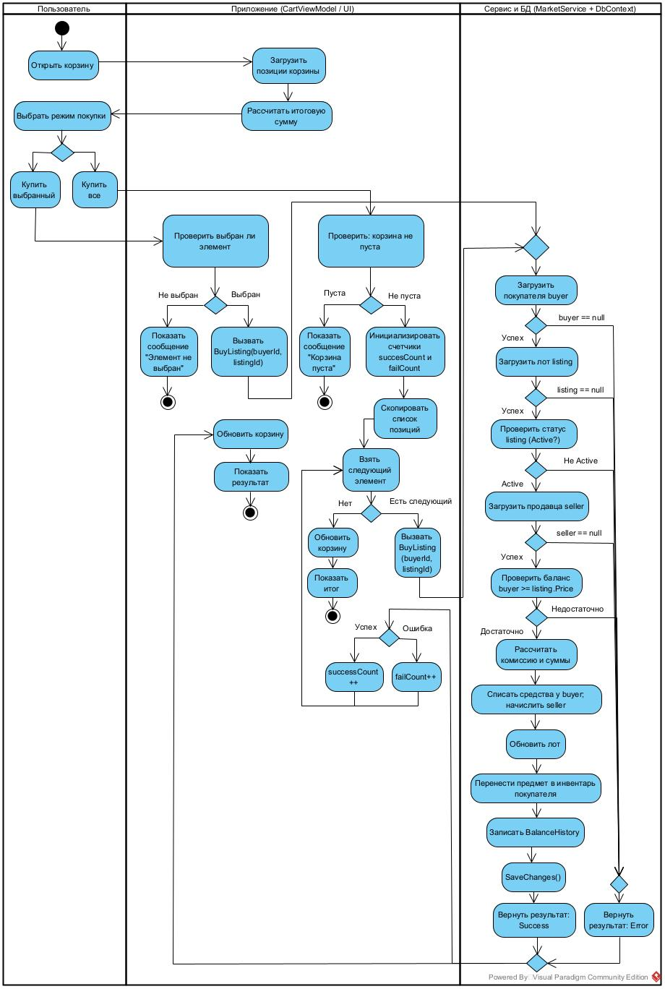
Рис. 4.2. Диаграмма деятельности сценария покупки в корзине
Диаграмма показывает: загрузку данных покупателя и лота, проверки корректности (существование покупателя, доступность лота, наличие продавца, достаточность средств), вычисление комиссии и сумм перечисления, обновление балансов, перенос предмета в инвентарь покупателя, фиксацию записи в истории баланса, удаление связанных элементов корзины и сохранение изменений в базе данных.

Временной регламент выполнения функций
Время отклика системы при выполнении операций просмотра каталога, корзины, инвентаря и профиля должно составлять не более 5 секунд с вероятностью 90 %.
Время отклика при выполнении операций оформления покупки, изменения статуса лота и обновления баланса должно составлять не более 10 секунд с вероятностью 90 %.

Требования к видам обеспечения

Требования к математическому обеспечению
Требования к математическому обеспечению не предъявляются.

Требования к информационному обеспечению
Уровень хранения данных в Системе должен быть построен на платформе реляционной СУБД. Для обеспечения целостности данных должны использоваться встроенные механизмы СУБД.
База данных предназначена для хранения:
- сведений о пользователях системы;
- сведений о внутриигровых предметах (скинах) и играх;
- данных пользовательского инвентаря;
- торговых лотов внутренней торговой площадки;
- данных о корзинах пользователей;
- информации о финансовых операциях и истории изменения баланса пользователей;
- справочной информации о внешних торговых площадках и ценовых предложениях.

Требования к лингвистическому обеспечению
Программное обеспечение системы должно быть разработано на языке программирования C# с использованием платформы .NET.
Все прикладное программное обеспечение системы для организации взаимодействия с пользователем должно использовать русский язык пользовательского интерфейса с возможностью расширения на другие языки в последующих версиях системы.

Требования к программному обеспечению
Проект должен использовать реляционную СУБД Microsoft SQL Server, при этом архитектура системы должна обеспечивать возможность адаптации к другим реляционным СУБД без существенных изменений прикладного программного обеспечения.
Первая версия системы должна использовать платформу .NET и стандартные средства доступа к данным (ADO.NET / Entity Framework) для взаимодействия с базой данных.
Структурное проектирование системы должно обеспечивать удобство сопровождения, расширяемость и масштабируемость программного обеспечения.
Для создания кода рекомендуется использование модульного подхода и базовых средств тестирования. Проверка корректности работы системы должна выполняться в ходе функциональных и приёмочных испытаний. Полученные тестируемые модули могут использоваться для регрессионного тестирования при переходе к последующим версиям системы.
Разрабатываемая Система должна быть рассчитана на функционирование в следующей программной среде:
Серверная группа
ПО, устанавливаемое на компьютеры серверной группы:
- Базовая ОС – Microsoft Windows Server.
- Система управления базами данных – Microsoft SQL Server.
- Средства сетевой защиты и разграничения доступа - штатные средства ОС или специализированные firewall.
- Средства резервного копирования данных СУБД.
Рабочие станции
Типовое программное обеспечение, устанавливаемое на рабочие станции:
- Базовая операционная система: Microsoft Windows 10 / Windows 11.
- Клиентское приложение системы SMH (WPF-приложение).

Требования к техническому обеспечению
Техническое обеспечение системы должно максимально и наиболее эффективным образом использовать существующие технические средства.
В состав комплекса должны входить следующие технические средства:
1) сервер БД;
2) персональные компьютеры (ПК) пользователей.
Минимальные требования к характеристикам компонентов технического обеспечения, при которых значения временных параметров Системы должны соответствовать предъявленным в ТЗ требованиям (п. 4.2.3):
- для сервера БД:
– процессор – Intel Xeon или аналогичный;
– объем оперативной памяти – не менее 16 Гб;
– дисковая подсистема – не менее 500 Гб;
– устройство чтения компакт-дисков (DVD-ROM);
– сетевой адаптер – 1 Гбит/с.
- для ПК пользователя:
– процессор – Intel Core i3 или аналогичный;
– объем оперативной памяти – не менее 4 Гб;
– дисковая память – не менее 100 Гб;
– сетевой адаптер – 100 Мбит/с.

Требования к метрологическому обеспечению
Требования к метрологическому обеспечению не предъявляются.

Требования к организационному обеспечению
Организационное обеспечение системы должно быть достаточным для эффективного выполнения пользователями возложенных на них обязанностей при осуществлении автоматизированных функций системы SMH.
Заказчиком должны быть подготовлены изменения в организационные документы, регламентирующие эксплуатацию системы.
Должностные инструкции должны определять функциональные обязанности и ответственность сотрудников, участвующих в эксплуатации системы:
- Основными обязанностями администратора являются:
- установка, настройка и сопровождение серверного и прикладного программного обеспечения;
- управление учётными записями пользователей;
- контроль работоспособности системы и базы данных;
- резервное копирование и восстановление данных;
- управление правами доступа пользователей.
- В обязанности пользователя системы входят:
- работа с каталогом внутриигровых предметов;
- управление корзиной и оформление покупок;
- управление пользовательским инвентарём;
- выполнение операций с внутренним балансом;
- размещение и снятие торговых лотов.
Заказчиком должен быть подготовлен приказ о приёмке системы SMH и вводе её в эксплуатацию с указанием ответственных лиц.

Требования к методическому обеспечению
Требования к методическому обеспечению не предъявляются.

Состав и содержание работ по созданию системы
Разработка и сдача проекта должна вестись по этапам (Таблица 5.1).
Таблица 5.1. Этапы работ над проектом
Наименование этапа | Результаты этапа | Дата начала этапа | Дата завершения этапа
1. Разработка, согласование и утверждение технического задания | Техническое задание | 23.09.2025 | 5.10.2025
2. Разработка, согласование и утверждение технорабочего проекта | Технорабочий проект | 28.10.2025 | 13.12.2025
3. Подготовка презентации и защита проекта | Пояснительная записка и презентация | 16.12.2025 | 24.12.2025

Порядок контроля и приемки системы
По окончании работ проект принимается Приёмной комиссией.
Заседание комиссии проводится в конце 5-го семестра перед зачётной неделей.
Проект подлежит защите. Защита проекта проводится Разработчиком перед членами Приёмной комиссии.
Приёмная комиссия назначается из числа преподавателей кафедры ПОКС.
Комиссии предоставляется полностью оформленная и подписанная пояснительная записка и презентация.
Проект принимается, если он удовлетворяет всем пунктам данного технического задания. По результатам защиты проекта Приёмная комиссия выставляет оценку.

Требования к составу и содержанию работ по подготовке объекта автоматизации к вводу системы в действие
Для ввода Системы в действие необходимо:
- подготовить у Заказчика всё необходимое техническое обеспечение;
- установить на сервер и клиентские ПК системное, базовое и прикладное ПО;
- установить на сервер БД;
- ввести данные в справочники БД:
  - сведения о пользователях системы;
  - сведения о внутриигровых предметах и играх;
  - справочную информацию о торговых площадках;
- подготовить организационное обеспечение;
- провести обучение персонала;
- провести испытания системы.

Требования к документированию

Требования к составу документов
По окончании работ над проектом все разработанные документы объединяются в Пояснительную записку. Она должна содержать:
- титульный лист,
- аннотацию,
- оглавление,
- термины, определения и сокращения, использованные в Пояснительной записке,
- Задание,
- введение,
- Техническое задание,
- Технорабочий проект;
- список литературы.

Заказчику предоставляются:
- Пояснительная записка в формате MS Word 2010;
- Пояснительная записка, распечатанная на бумаге формата А4 – 1 экземпляр;
- Презентация (в формате MS PowerPoint), демонстрирующая основные проектные решения.

Требования к оформлению документов
Техническое задание и Технорабочий проект оформляются в соответствии с ГОСТ 34.201-89 [2], ГОСТ 34.602-89 [4] и РД 50-34.698.90 [5].

Технорабочий проект
Технорабочий проект должен содержать следующие разделы:
- общие положения;
- описание процесса деятельности;
- основные технические решения;
- мероприятия по подготовке объекта автоматизации к вводу системы в действие;
- схема функциональной структуры;
- описание автоматизируемых функций;
- описание комплекса технических средств;
- описание программного обеспечения;
- описание информационного обеспечения;
- описание организационной структуры;
- руководство пользователя.

Источники разработки
При разработке ТЗ использовались следующие источники:
- ГОСТ 34.003-90. Информационные технологии. Комплекс стандартов на автоматизированные системы. Автоматизированные системы. Термины и определения.
- ГОСТ 34.201-89. Информационная технология. Комплекс стандартов на автоматизированные системы. Виды, комплектность и обозначение документов при создании автоматизированных систем.
- ГОСТ 34.601-90 Информационная технология. Комплекс стандартов на автоматизированные системы. Автоматизированные системы. Стадии создания.
- ГОСТ 34.602-89. Информационная технология. Комплекс стандартов на автоматизированные системы. Техническое задание на создание автоматизированной системы.
- РД 50-34.698.90. Методические указания. Информационная технология. Комплекс стандартов на автоматизированные системы. Автоматизированные системы. Требования к содержанию документов.
- РД Гостехкомиссии России. Безопасность информационных технологий. Критерии оценки безопасности информационных технологий.- 2002 г..
- Практическая программная инженерия на основе учебного примера / Л.А. Мацяшек, Б.Л. Лионг. – М.: БИНОМ. Лаборатория знаний, 2009. – 956 с.

Система управления торговой площадкой внутриигровых предметов. Технорабочий проект

Общие положения

Наименование системы
Полное наименование системы - «Система управления торговой площадкой внутриигровых предметов (скинов)».
Условное обозначение системы - «SMH» (Skin Market Helper).

Основание для разработки
Разработка ведется на основании задания на курсовой проект по дисциплинам: «Проектирование и архитектура ПС», «Конструирование программного обеспечения».
Задание утверждено на заседании кафедры ПОКС 01.09.2025 и выдано преподавателем кафедры Игнатьевым Е.Б.

Перечень организаций, участвующих в разработке системы, сроки выполнения этапов
Заказчик системы: Федеральное государственное бюджетное образовательное учреждение высшего образования «Ивановский государственный энергетический университет имени В.И. Ленина» (ИГЭУ); 153003, г. Иваново, ул. Рабфаковская, д. 34.
Разработчик системы: Яснев Роман Вадимович, студент группы 3-42.
Сроки выполнения этапов работы над проектом показаны в таблице 1.1.
Таблица 1.1. Этапы работ над проектом
Наименование этапа | Результаты этапа | Дата начала этапа | Дата завершения этапа
1. Разработка, согласование и утверждение технорабочего проекта | Технорабочий проект | 28.10.2025 | 13.12.2025
2. Подготовка презентации и защита проекта | Пояснительная записка и презентация | 16.12.2025 | 24.12.2025

Цели, назначение и области использования
Система SMH предназначена для автоматизации процессов функционирования торговой площадки внутриигровых предметов (скинов). Система обеспечивает пользователям возможность просмотра и поиска предметов по заданным параметрам, управления личным инвентарём, формирования и размещения лотов на продажу, а также выполнения операций покупки предметов с использованием внутреннего баланса.
Кроме того, система предназначена для централизованного хранения и обработки данных о пользователях, предметах, играх и торговых операциях, а также для обеспечения взаимодействия между покупателями и продавцами в рамках собственного маркетплейса приложения.

Основными целями создания системы являются:
- повышение удобства и эффективности процесса поиска и приобретения внутриигровых предметов за счёт объединения функций просмотра каталога, фильтрации и сортировки товаров в едином клиентском приложении.
- автоматизация операций управления пользовательским инвентарём и размещения предметов на продажу
- формирование основы для анализа торговой активности пользователей и состояния внутреннего рынка предметов в рамках учебного проекта.

Подтверждение соответствия проектных решений действующим нормам и правилам техники безопасности, пожаро- и взрывобезопасности
Все технические решения, использованные при разработке проекта, соответствуют действующим нормам и правилам техники безопасности, пожаробезопасности и взрывобезопасности, а также охраны окружающей среды при эксплуатации.

Нормативно-технические документы, использованные при проектировании
При проектировании использовалась спецификация текущей версии UML - Documents associated with. Unified Modeling Language (UML), v2.4.1. Release date: August 2011.- http://www.omg.org/spec/UML/2.4.1/ [8].

Описание процесса деятельности
Система SMH автоматизирует процессы функционирования торговой площадки внутриигровых предметов (скинов), предназначенной для пользователей игровой платформы Steam и других цифровых игровых сервисов.
Основным объектом деятельности системы являются внутриигровые предметы, которые могут быть размещены пользователями на внутренней торговой площадке с целью продажи или приобретены другими пользователями системы. Торговые операции осуществляются на основе данных, хранящихся в базе данных системы, без фактического взаимодействия с внешними сервисами, что соответствует учебному характеру проекта.
Пользователи системы выполняют операции в процессе повседневной игровой и торговой активности. В рамках системы пользователи могут просматривать каталог доступных предметов, анализировать ценовые предложения, управлять личным инвентарём и выполнять операции покупки и продажи.
Зарегистрированные пользователи системы могут:
- просматривать каталог внутриигровых предметов, доступных для покупки;
- применять фильтры и сортировку при поиске предметов;
- добавлять выбранные лоты в корзину;
- оформлять покупку одного или нескольких предметов;
- просматривать личный инвентарь;
- выставлять предметы из инвентаря на продажу и снимать их с продажи;
- просматривать информацию о профиле и историю операций с внутренним балансом.
Администратор системы, помимо пользовательских функций, осуществляет контроль и управление работой торговой площадки, включая просмотр списка пользователей, отмену торговых лотов и получение статистической информации о работе системы.
Автоматизация указанных процессов позволяет упорядочить торговую деятельность пользователей, обеспечить целостность данных и повысить удобство взаимодействия с торговой площадкой внутриигровых предметов в рамках клиентского приложения.

Основные технические решения

Архитектура системы
Система SMH имеет двухуровневую клиент-серверную архитектуру (Рис. 3.1).
На уровне данных размещается подсистема хранения данных. Она содержит систему управления базами данных и базу данных системы SMH.
На прикладном уровне размещается подсистема приложений. Она содержит исполняемый файл клиентского приложения, среду выполнения Microsoft .NET и программные компоненты, реализующие пользовательский интерфейс и бизнес-логику системы.
Подсистема хранения данных предназначена для хранения оперативных данных системы, включая сведения о пользователях, внутриигровых предметах, инвентаре, торговых лотах и финансовых операциях.
Подсистема приложений предназначена для автоматизации процедур управления торговой площадкой внутриигровых предметов, включая просмотр каталога, оформление покупок, управление инвентарём и балансом пользователей.

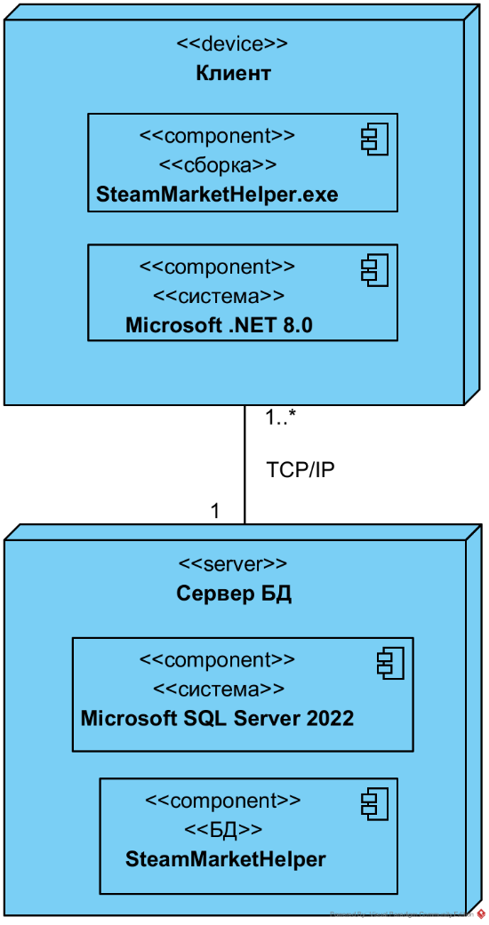
Рис. 3.1. Диаграмма развёртывания
Функциональное деление компонентов программного обеспечения по слоям выполняется в соответствии с архитектурным шаблоном MVVM , применяемым при разработке WPF-приложений (Рис. 3.2).
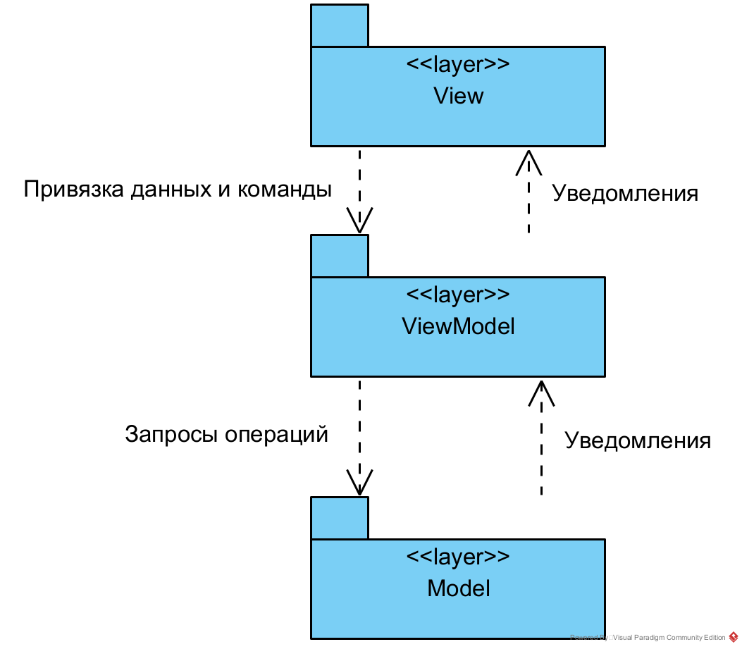
Рис. 3.2. Архитектурный шаблон MVVM
Слой View (представление) содержит классы и компоненты, определяющие графический пользовательский интерфейс системы. Данный слой отвечает за отображение данных и обработку пользовательского ввода, не содержащего бизнес-логики. Связь между View и ViewModel осуществляется посредством механизмов привязки данных и команд.
Слой ViewModel управляет взаимодействием между пользовательским интерфейсом и моделью данных. Он содержит свойства и команды, необходимые для представления данных в интерфейсе, а также обрабатывает действия пользователя. ViewModel формирует запросы к слою Model и уведомляет слой View об изменениях состояния данных.
Слой Model (модель) содержит классы предметной области и бизнес-логику системы. Данный слой отвечает за обработку данных, выполнение операций над объектами предметной области и взаимодействие с базой данных. В модели реализуются операции получения, изменения и сохранения данных.
Информационный обмен между слоями системы осуществляется через строго определённые интерфейсы и механизмы уведомлений, что обеспечивает слабую связанность компонентов и упрощает сопровождение и расширение системы.
Информационный обмен между компонентами системы
Входящие в состав системы SMH подсистемы в процессе функционирования должны обмениваться информацией с использованием стандартных механизмов взаимодействия и сетевых протоколов на основе TCP/IP.
Взаимодействие клиентского приложения с сервером базы данных осуществляется по защищённому сетевому соединению с использованием средств, предоставляемых платформой Microsoft .NET и СУБД Microsoft SQL Server.
Форматы представления и хранения данных определяются структурой базы данных и объектной моделью системы и уточняются на этапе технического проектирования.

Решения по взаимосвязям со смежными системами
Система SMH взаимодействует с внешними сервисами и платформами на логическом уровне. Основным внешним сервисом является платформа Steam, используемая для аутентификации пользователей.
Первая версия системы не предусматривает прямого программного взаимодействия с внешними торговыми площадками и сервисами Steam. Данные о предметах, ценах и торговых лотах считаются уже загруженными и хранящимися в базе данных системы SMH, что соответствует учебному характеру проекта.
Переход на внешние торговые площадки осуществляется путём предоставления пользователю ссылок на соответствующие предложения.

Решения по режимам функционирования, диагностированию работы системы
В работе системы SMH можно выделить следующие режимы функционирования:
- работа неавторизованного пользователя (гостя);
- работа авторизованного пользователя;
- аварийный режим.
В режиме работы неавторизованного пользователя доступна возможность входа в систему.
В режиме работы авторизованного пользователя обеспечивается доступ ко всем основным функциям системы в соответствии с ролью пользователя.
Аварийный режим используется при возникновении ошибок в работе программного обеспечения или при потере соединения с базой данных.
Специальных процедур диагностирования состояния компонентов системы не предусмотрено. Контроль корректности работы осуществляется за счёт встроенных механизмов обработки исключений и уведомлений пользователя.
.

Решения по численности, квалификации и функциям персонала, режимам его работы, порядку взаимодействия
Система SMH является многопользовательским приложением.
Аутентификация пользователей и разграничение прав доступа к функциональным возможностям системы осуществляются централизованно на основе данных, хранящихся в базе данных системы.
Система предусматривает следующие роли пользователей:
- пользователь системы;
- администратор системы.
Для использования первой версии системы не требуется специального обучения пользователей, имеющих базовые навыки работы с персональным компьютером и графическими приложениями. Для начала работы с системой достаточно ознакомления с назначением и основными возможностями приложения.

Сведения об обеспечении заданных в ТЗ потребительских характеристик системы, определяющих ее качество

Временные характеристики
Время отклика системы при выполнении операций просмотра каталога предметов, инвентаря, корзины и профиля пользователя с 90-процентной вероятностью не превышает 5 секунд. Это обеспечивается за счёт использования производительной реляционной СУБД Microsoft SQL Server 2022 и оптимизированной структуры базы данных.
Время отклика при выполнении операций оформления покупки, изменения статуса торгового лота и обновления баланса пользователя с 90-процентной вероятностью не превышает 10 секунд при условии стабильного сетевого соединения и стандартной нагрузки на систему.

Надёжность
Для обеспечения устойчивости системы к отказам электроснабжения серверные и пользовательские устройства хранения и обработки информации должны подключаться к электросети через источники бесперебойного питания соответствующей мощности.
Целостность данных обеспечивается механизмами транзакционной обработки СУБД и обработкой исключительных ситуаций на уровне прикладного программного обеспечения.

Эргономика и техническая эстетика
Требования к эргономике и технической эстетике системы обеспечиваются использованием графического пользовательского интерфейса, реализованного с применением технологий WPF платформы Microsoft .NET.
Интерфейс системы ориентирован на интуитивно понятное взаимодействие пользователя с основными функциями приложения и соответствует общепринятым рекомендациям по проектированию пользовательских интерфейсов Windows-приложений.

Защищенность информации
Защита информации от несанкционированного доступа в системе SMH обеспечивается за счёт аутентификации пользователей и разграничения прав доступа в соответствии с их ролью в системе.
Для восстановления работоспособности системы после сбоев предусмотрено резервное копирование базы данных средствами СУБД Microsoft SQL Server.

Состав функций, реализуемых системой
На диаграмме вариантов использования (Рис. 3.3) приведены функции системы.
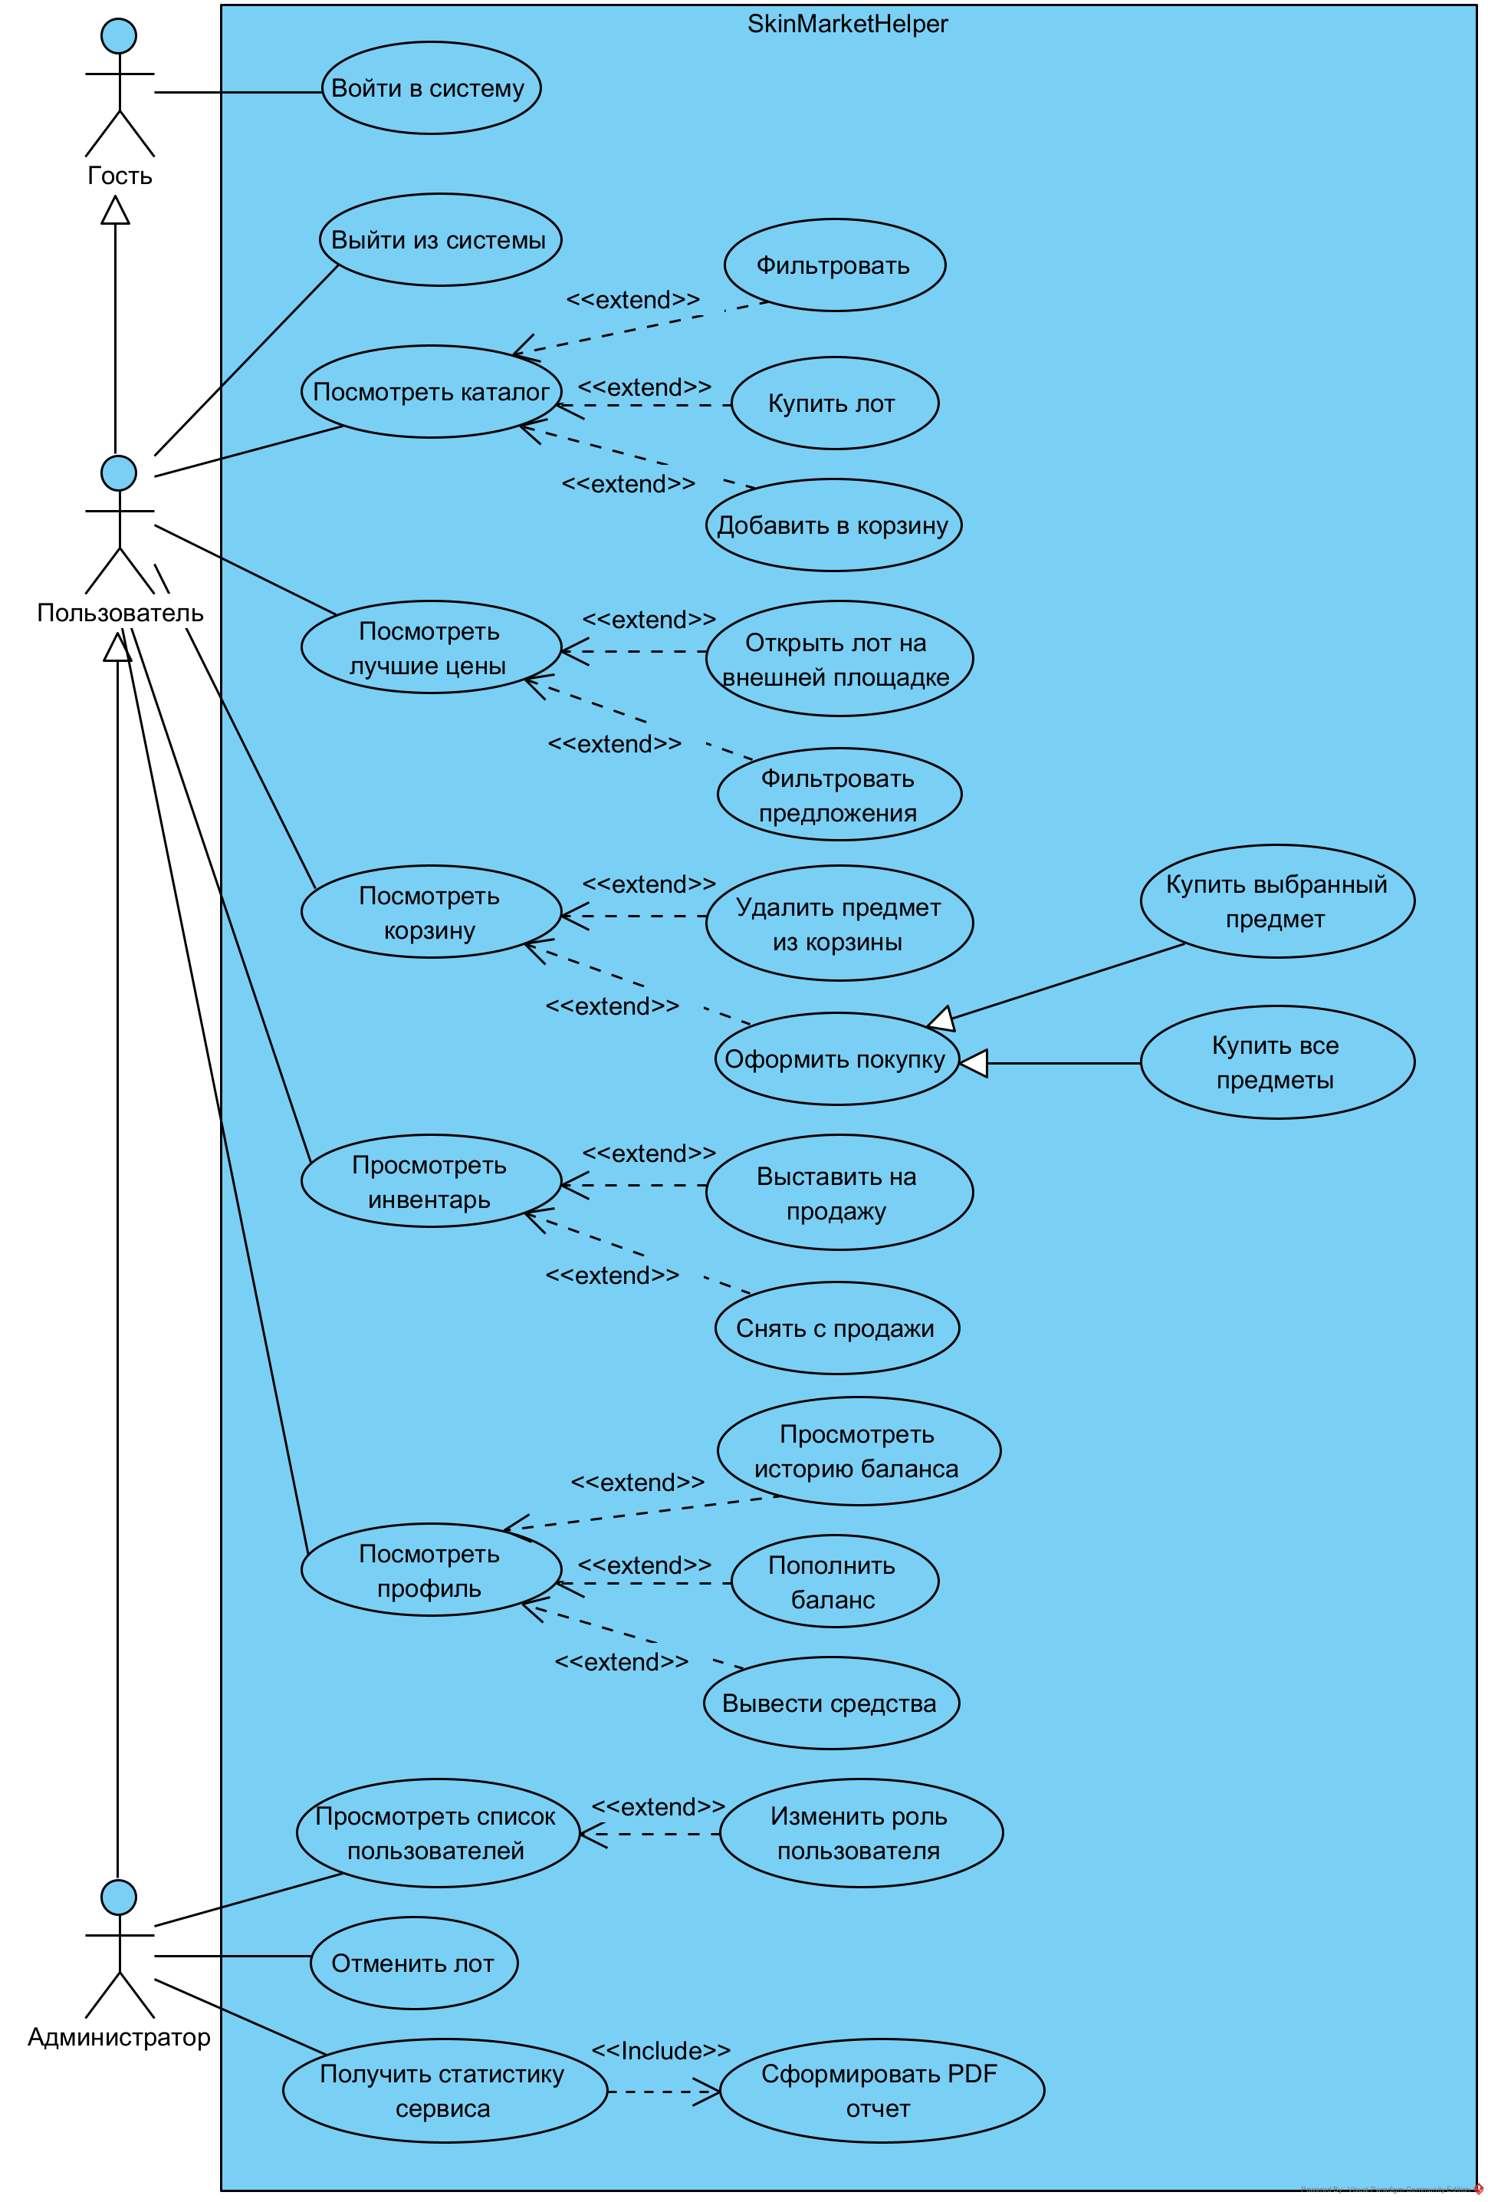
Рис. 3.3. Диаграмма вариантов использования
Первая версия системы рассматривает следующие варианты использования.
Для неавторизованного пользователя:
- Войти в систему.
Для авторизованного пользователя:
- Просмотреть каталог внутриигровых предметов.
- Фильтровать и сортировать каталог.
- Добавить лот в корзину.
- Просмотреть корзину.
- Удалить предмет из корзины.
- Оформить покупку выбранного предмета.
- Оформить покупку всех предметов в корзине.
- Просмотреть лучшие ценовые предложения.
- Открыть лот на внешней торговой площадке.
- Просмотреть пользовательский инвентарь.
- Выставить предмет на продажу.
- Снять предмет с продажи.
- Просмотреть профиль пользователя.
- Просмотреть историю операций с балансом.
- Пополнить баланс.
- Вывести средства.
- Выйти из системы.
Для администратора системы:
- Просмотреть список пользователей.
- Изменить роль пользователя.
- Отменить торговый лот.
- Получить статистику работы сервиса.
- Сформировать отчёт в формате PDF.

Решения по комплексу технических средств
В соответствии с техническим заданием:
- в качестве сервера базы данных используется выделенный сервер, размещённый в серверном помещении Заказчика;
- в качестве персональных компьютеров пользователей используются рабочие станции, установленные на рабочих местах пользователей системы;
- все компьютеры объединены локальной вычислительной сетью с использованием протоколов TCP/IP.
Характеристики сервера
– процессор – Intel Xeon или аналогичный;
– объем оперативной памяти – не менее16 Гб;
– дисковая подсистема – не менее 500 Гб;
– сетевой адаптер – 1 Гбит/с.
Минимальные характеристики для ПК пользователя
– процессор – Intel Core i3 или аналогичный;
– объем оперативной памяти – не менее 4 Гб;
– дисковая память – не менее 100 Гб;
– сетевой адаптер – 100 Мбит/с.

Решения по информационному обеспечению
Компонентом информационного обеспечения системы является системная база данных «SteamMarketHelper».
Первая версия системы SMH предполагает, что база данных существует заранее и загружена исходными данными о пользователях, внутриигровых предметах, играх, торговых лотах и ценовых предложениях. Прикладная программа SMH извлекает указанную информацию из базы данных, обеспечивает выполнение торговых операций, управление пользовательским инвентарём и балансом, а также корректирует данные базы данных в соответствии с действиями пользователей.
В последующих версиях системы предусматривается возможность расширения структуры базы данных и автоматизированного наполнения её данных из внешних источников.

Физическая модель БД
Рис. 3.5 представляет физическую модель БД.
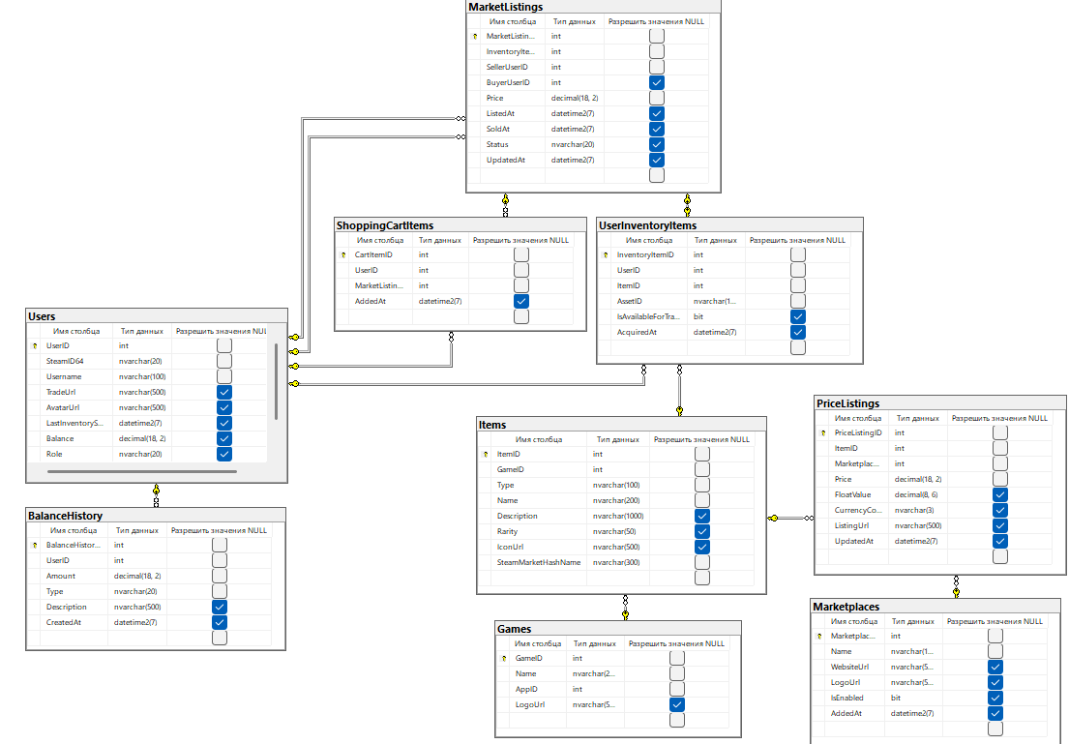
Рис. 3.5. Физическая модель БД SMH
Физическая модель определяет структуру таблиц, связи между ними, типы данных и ограничения целостности, используемые в СУБД Microsoft SQL Server 2022.
В базе данных используются первичные ключи для однозначной идентификации записей во всех таблицах. Для обеспечения ссылочной целостности определены внешние ключи между таблицами пользователей, инвентаря, предметов, торговых лотов, корзины и истории операций с балансом.
Кроме неявных индексов, создаваемых на первичных ключах, в системе могут быть определены дополнительные индексы на полях, часто используемых при поиске и фильтрации данных (например, идентификаторы пользователей, предметов и торговых лотов). Индексация внешних ключей применяется выборочно, исходя из предполагаемой нагрузки и объёма данных, характерных для учебного проекта.

Решения по программному обеспечению
Решения проектирования по программному обеспечению представлены проектом классов (диаграммы классов и описание полей и методов классов), моделью инициализации объектов (модель запуска WPF-приложения и связывания DataContext) и моделью взаимодействия (диаграммы последовательности, коммуникации и деятельности).
Программная реализация выполнена в виде клиентского приложения WPF на платформе Microsoft .NET 8.0 с использованием паттерна MVVM (Model–View–ViewModel). Доступ к данным реализован через Entity Framework (DbContext) и репозиторий доступа к данным.

Классы
В результате детального проектирования, получены следующие классы и компоненты:

SkinMarketHelper.Commands.RelayCommand
Класс RelayCommand (команда) используется для связывания действий пользователя (нажатия кнопок, выбор пунктов меню) с логикой ViewModel в рамках MVVM.
Методы класса:
• bool CanExecute(object parameter) - проверка возможности выполнения команды;
• void Execute(object parameter) - выполнение команды;
• void RaiseCanExecuteChanged() - уведомление UI о необходимости пересчитать CanExecute..

SkinMarketHelper.ViewModels.BaseViewModel
Класс BaseViewModel (базовая модель представления) реализует механизм уведомления UI об изменениях свойств (INotifyPropertyChanged) и содержит общий код для наследуемых ViewModel.
Методы интерфейса:
• void OnPropertyChanged(string propertyName) - генерация события изменения свойства;
• bool SetProperty<T>(ref T field, T value, string propertyName) - установка значения поля с уведомлением UI (используется во ViewModel для свойств).

SkinMarketHelper.DAL.SkinMarketDbContext
Класс SkinMarketDbContext (контекст данных) отвечает за подключение к БД и отображение сущностей предметной области на таблицы Microsoft SQL Server.
Поля/наборы сущностей (DbSet):
• DbSet<Game> Games;
• DbSet<Item> Items;
• DbSet<User> Users;
• DbSet<BalanceHistory> BalanceHistory;
• DbSet<UserInventoryItem> UserInventoryItems;
• DbSet<Marketplace> Marketplaces;
• DbSet<PriceListing> PriceListings;
• DbSet<MarketListing> MarketListings;
• DbSet<ShoppingCartItem> ShoppingCartItems.
Методы класса:
• SkinMarketDbContext() - конструктор, выполняющий инициализацию подключения;
• void OnModelCreating(DbModelBuilder modelBuilder) - настройка отображения сущностей на таблицы и связей между ними.

SkinMarketHelper.DAL.SkinMarketRepository
Класс SkinMarketRepository (репозиторий) инкапсулирует операции чтения и модификации данных (CRUD) и изолирует бизнес-логику от деталей Entity Framework.
Методы класса (основные):
• List<Game> GetAllGames() - получение списка игр;
• List<MarketListing> GetActiveMarketListings(...) - получение активных лотов с учётом фильтров;
• User GetUserById(int userId) - получение пользователя по идентификатору;
- List<UserInventoryItem> GetUserInventory(int userId) - получение инвентаря пользователя;
- List<ShoppingCartItem> GetUserCartItems(int userId) - получение корзины пользователя;
• MarketListing GetMarketListingById(int listingId) - получение лота по идентификатору;
• void AddToCart(int userId, int listingId) / void RemoveFromCart(...) - операции корзины;
• void SaveChanges() - фиксация изменений в БД.

SkinMarketHelper.Services.MarketService
Класс MarketService (сервис торговых операций) реализует бизнес-правила работы торговой площадки: получение каталога, управление лотами, покупка, операции корзины, фильтрация и сравнение цен.
Методы класса (основные):
• List<Game> GetGames() - получение списка игр;
- List<MarketListing> GetCatalog(int? gameId, string searchText, string sortBy) - загрузка каталога лотов;
- bool AddToCart(int userId, int listingId, out string errorMessage) - добавление лота в корзину;
- bool RemoveFromCart(int userId, int listingId, out string errorMessage) - удаление лота из корзины;
- bool BuyListing(int buyerUserId, int listingId, out string errorMessage) - покупка выбранного лота;
- bool CancelListingByOwner(int sellerUserId, int listingId, out string errorMessage) - снятие лота с продажи владельцем;
- bool CreateListingFromInventoryItem(int sellerUserId, int inventoryItemId, decimal price, out string errorMessage) - выставление предмета на продажу;
- IList<string> GetItemTypes(int? gameId = null) - справочник типов предметов;
- IList<string> GetItemRarities(int? gameId = null) - справочник редкостей;
- decimal? GetBestInternalListingPriceForItem(int itemId) - лучшая цена внутри сервиса;
• decimal? GetBestExternalPriceForItem(int itemId, out string marketplaceName) - лучшая цена по внешним площадкам.

SkinMarketHelper.Services.UserService
Класс UserService (сервис пользователя) отвечает за операции пользователя: получение профиля, инвентаря, корзины и истории баланса, а также изменения баланса (в пределах бизнес-логики приложения).
Методы класса используются ViewModel профиля, инвентаря и корзины (получение данных и инициирование обновлений).

SkinMarketHelper.Services.AdminService
Класс AdminService (административный сервис) реализует функции администратора: просмотр списка пользователей, изменение ролей, административные действия над лотами (например, отмена/модерация) и получение агрегированной статистики сервиса.

SkinMarketHelper.Services.ReportService
Класс ReportService (сервис отчётов) отвечает за формирование PDF-отчётов по данным системы.
Методы класса:
• bool ExportUserBalanceHistoryToPdf(User user, IList<BalanceHistory> operations, string filePath, out string errorMessage) - экспорт истории баланса пользователя в PDF;
• bool ExportAdminSummaryToPdf(string filePath, out string errorMessage) - экспорт сводной административной статистики в PDF.

SkinMarketHelper.Utils.PdfReportWriter
Статический класс PdfReportWriter используется как вспомогательный компонент низкого уровня для непосредственной записи PDF-документа (таблицы, шрифты, разметка).
Методы класса:
• void WriteUserBalanceHistory(User user, IList<BalanceHistory> operations, string filePath) - формирование PDF по операциям баланса;
• void AddCell(PdfPTable table, string text, Font font, bool isHeader = false) - добавление ячеек таблиц отчёта.

SkinMarketHelper.ViewModels.MainViewModel
Класс MainViewModel (главная модель представления) управляет навигацией между экранами приложения (каталог, корзина, профиль, инвентарь, админ-панель), хранит состояние текущего пользователя и инициирует создание дочерних ViewModel.

SkinMarketHelper.ViewModels.CatalogViewModel
Класс CatalogViewModel (модель представления каталога) отвечает за загрузку и отображение каталога лотов, применение фильтров/сортировок, а также за запуск операций «Добавить в корзину», «Купить лот», «Открыть лот на внешней площадке» (в рамках доступных команд UI).

SkinMarketHelper.ViewModels.CartViewModel
Класс CartViewModel (модель представления корзины) обеспечивает загрузку позиций корзины, расчёт итоговой суммы и выполнение операций покупки.
Поля/свойства и команды:
- ObservableCollection<ShoppingCartItem> CartItems - позиции корзины;
- ShoppingCartItem SelectedCartItem - выбранная позиция;
- decimal TotalPrice - итоговая стоимость;
• string StatusMessage - статус выполнения операций;
• RelayCommand RefreshCommand - обновление корзины;
• RelayCommand RemoveFromCartCommand - удаление выбранного из корзины;
• RelayCommand BuySelectedCommand - покупка выбранного;
• RelayCommand BuyAllCommand - покупка всех позиций.
Методы класса (основные внутренние процедуры):
• void RefreshCart() - загрузка корзины пользователя из БД;
• void BuySelected() - покупка выбранного лота;
• void BuyAll() - покупка всех лотов из корзины;
• void RemoveFromCart() - удаление лота из корзины.

SkinMarketHelper.ViewModels.InventoryViewModel
Класс InventoryViewModel (модель представления инвентаря) отвечает за отображение пользовательского инвентаря и за операции выставления/снятия предметов с продажи (создание и отмена лотов).

SkinMarketHelper.ViewModels.ProfileViewModel
Класс ProfileViewModel (модель представления профиля) реализует просмотр профиля, историю баланса, а также операции пополнения/вывода средств (в рамках принятой бизнес-логики и ограничений системы).

SkinMarketHelper.ViewModels.AdminPanelViewModel
Класс AdminPanelViewModel (модель представления административной панели) обеспечивает функции администратора: просмотр списка пользователей, изменение ролей, отмена лотов, получение статистики сервиса и формирование PDF-отчёта администратора.

SkinMarketHelper.Models. (модели предметной области)
К Сущности предметной области реализованы набором классов моделей (Models), которые отображаются на таблицы БД и используются сервисами/репозиторием:
- User - пользователь (UserId, SteamId64, Username, TradeUrl, AvatarUrl, LastInventorySync, Balance, Role);
- Game - игра (GameId, Name, AppId, LogoUrl);
- Item - предмет (ItemId, GameId, Type, Name, Description, Rarity, IconUrl, SteamMarketHashName);
- UserInventoryItem - предмет в инвентаре пользователя (InventoryItemId, UserId, ItemId, AssetId, IsAvailableForTrade, AcquiredAt);
- MarketListing - лот (MarketListingId, InventoryItemId, SellerUserId, BuyerUserId, Price, ListedAt, SoldAt, Status, UpdatedAt);
- ShoppingCartItem - позиция корзины (CartItemId, UserId, MarketListingId, AddedAt);
- BalanceHistory - операция по балансу (BalanceHistoryId, UserId, Amount, Type, Description, CreatedAt);
• Marketplace и PriceListing - описание внешних площадок и ценовых предложений;
• PriceComparisonEntry - элемент модели сравнения цен.

Диаграмма классов
Диаграмма классов предметной области системы SMH приведена на Рис. 3.6 и отражает основные сущности торговой площадки (пользователь, предмет, инвентарь, лот, корзина, история баланса, внешние площадки и ценовые предложения), а также связи между ними.
Рис. 3.6. Диаграмма классов предметной области
Для детального проектирования сценария покупки из корзины дополнительно используется проектная диаграмма классов уровня Boundary–Control–Entity, показывающая взаимодействие CartView, CartViewModel, MarketService, SkinMarketRepository и SkinMarketDbContext (Рис. 3.7).

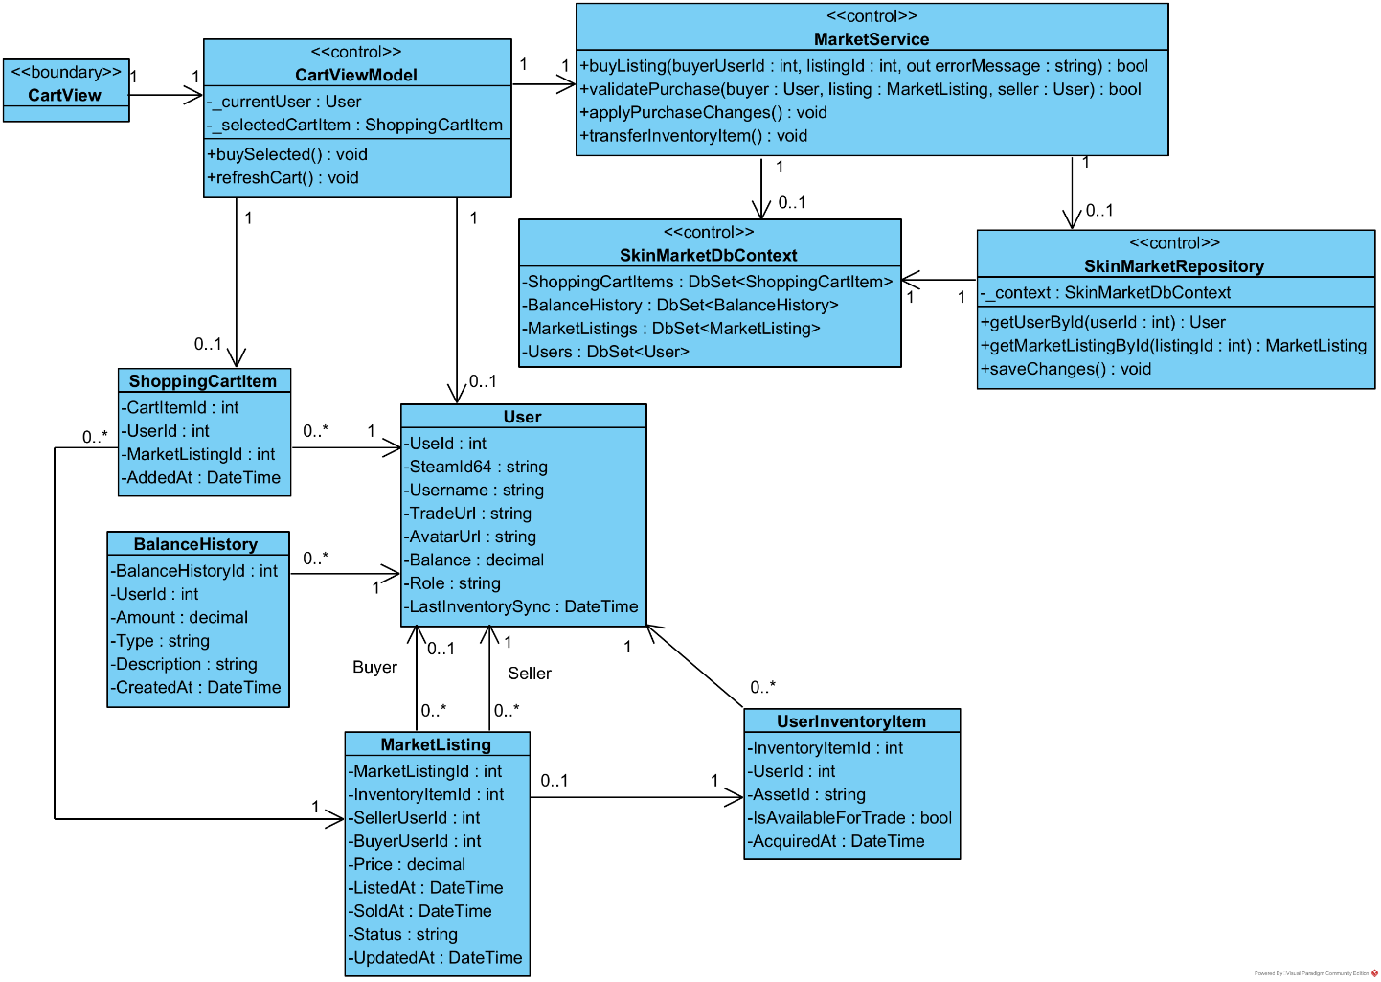
Рис. 3.7. Проектная диаграмма классов сценария «Покупка выбранного предмета»

Инициализация
Запуск приложения осуществляется средствами WPF. Точка входа инициируется классом App, после чего создаётся главное окно MainWindow. В XAML главного окна выполняется инициализация DataContext посредством создания объекта MainViewModel, который далее формирует и управляет дочерними моделями представления (CatalogViewModel, CartViewModel, ProfileViewModel, InventoryViewModel, AdminPanelViewModel) в зависимости от текущего состояния пользователя и навигации.
В соответствии с паттерном MVVM представление (Views) не содержит бизнес-логики: обработка действий пользователя выполняется командами RelayCommand, которые вызывают методы соответствующих ViewModel, а ViewModel, в свою очередь, обращаются к сервисам (MarketService, UserService, AdminService, ReportService) и компонентам доступа к данным (SkinMarketRepository, SkinMarketDbContext).

Взаимодействия
Взаимодействия связаны с основными действиями пользователя в системе SMH (просмотр каталога, работа с корзиной, покупка, управление инвентарём и лотами, просмотр истории баланса, администрирование).
Для примера детального проектирования рассмотрен сценарий «Купить выбранный предмет» в корзине; для него подготовлены диаграммы последовательности, коммуникации и деятельности.

Взаимодействие «Купить выбранный предмет» (Buy Selected)
Взаимодействие начинается, когда пользователь в интерфейсе корзины выбирает позицию и выполняет команду покупки. CartView инициирует выполнение команды BuySelectedCommand модели представления CartViewModel, после чего CartViewModel вызывает метод BuyListing сервиса MarketService.
MarketService создаёт контекст данных SkinMarketDbContext и репозиторий SkinMarketRepository, загружает покупателя (buyer), лот (listing) и продавца (seller), выполняет проверки корректности покупки (валидность лота, статус лота, наличие средств), затем применяет изменения: списание средств у покупателя, начисление продавцу, обновление статуса лота и перенос предмета в инвентарь покупателя, фиксация операции в BalanceHistory и сохранение изменений в БД. После завершения CartViewModel обновляет UI и пересчитывает итоговую сумму корзины.
Диаграмма последовательности взаимодействия приведена на Рис. 3.8.
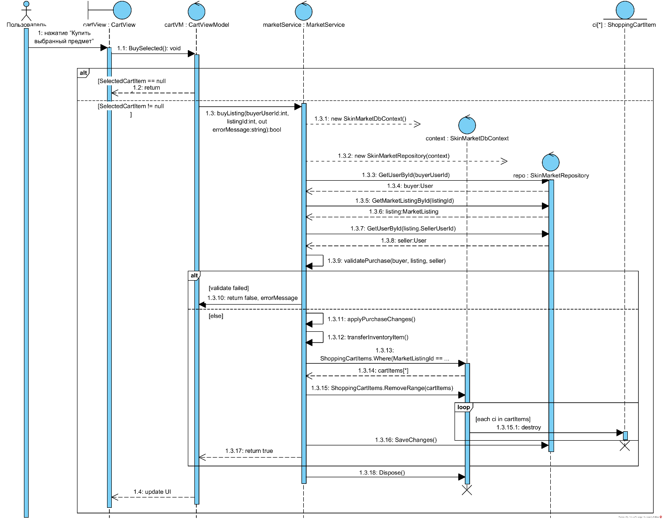
Рис. 3.8. Диаграмма последовательности «Купить выбранный предмет»
Диаграмма коммуникации, отражающая обмен сообщениями между объектами (CartView, CartViewModel, MarketService, SkinMarketRepository, SkinMarketDbContext и сущностями), приведена на Рис. 3.9.
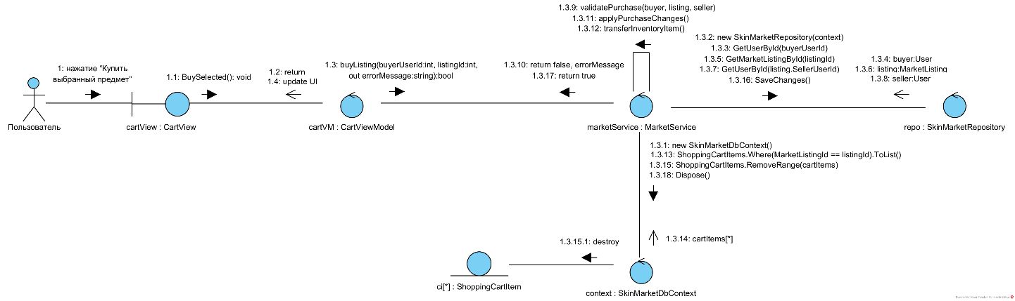
Рис. 3.9. Диаграмма коммуникации «Купить выбранный предмет»

Модель состояний
Для описания динамического поведения торгового лота в системе SMH разработана диаграмма состояний, отражающая жизненный цикл объекта MarketListing и правила изменения его статуса в ходе выполнения операций пользователя.

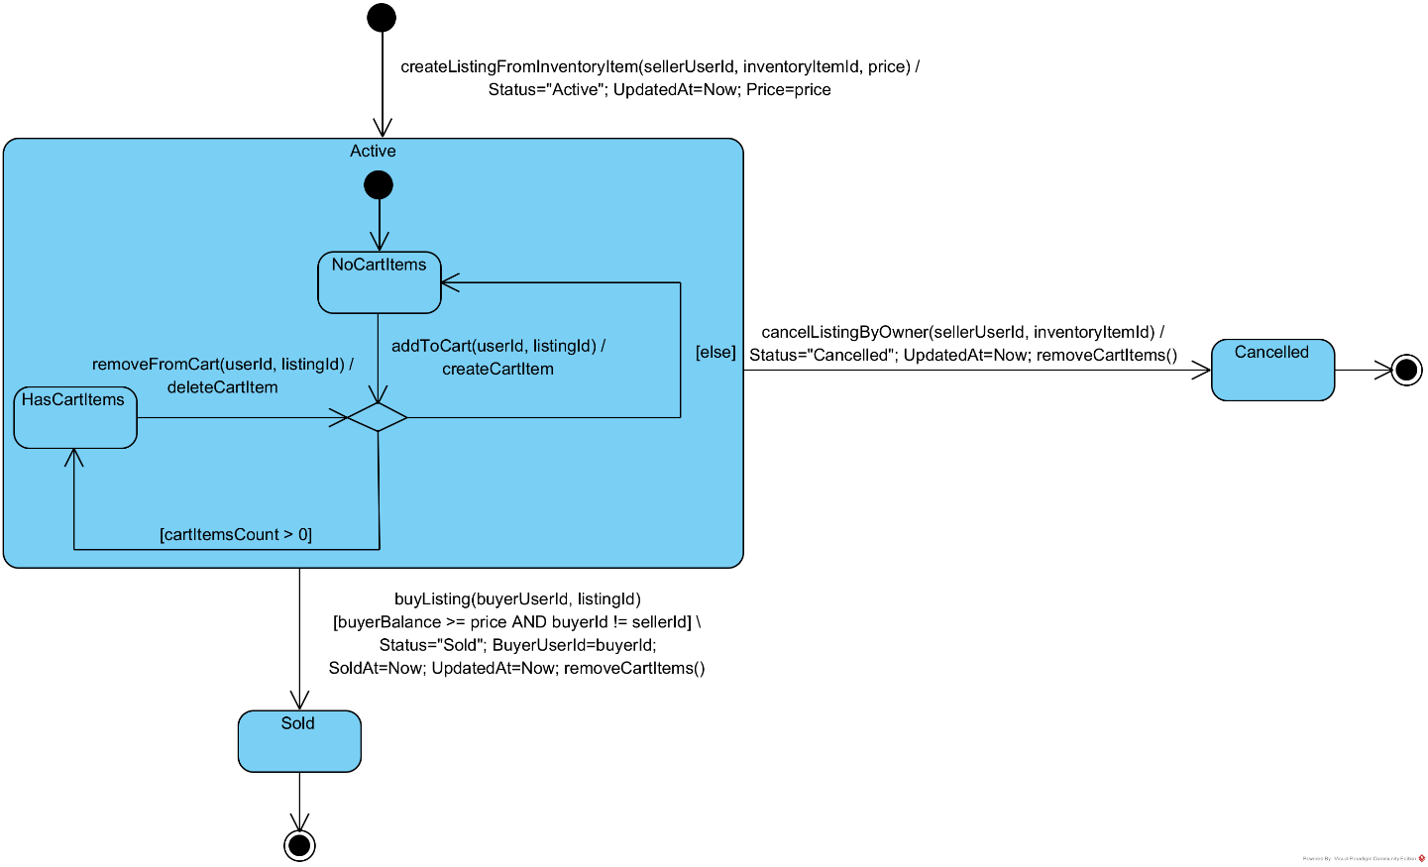
Рис. 3.10. Диаграмма состояний торгового лота (MarketListing)

Диаграмма фиксирует основные состояния лота и допустимые переходы между ними при выполнении операций создания лота, добавления/удаления из корзины, покупки и отмены продажи.
Лот создаётся операцией createListingFromInventoryItem(sellerUserId, inventoryItemId, price) и переходит в состояние Active. При этом устанавливаются значения: Status = "Active", UpdatedAt = Now, Price = price.
Состояние Active является рабочим состоянием лота и содержит два под-состояния:
- NoCartItems — лот активен и в данный момент отсутствует в корзинах пользователей;
- HasCartItems — лот активен и содержится хотя бы в одной записи корзины.
Переход из NoCartItems в HasCartItems выполняется при операции addToCart(userId, listingId), сопровождаемой созданием элемента корзины (действие createCartItem).
Обратный переход из HasCartItems в NoCartItems выполняется при операции removeFromCart(userId, listingId) с удалением соответствующего элемента корзины (действие deleteCartItem). Переход выполняется при условии отсутствия элементов корзины для данного лота (cartItemsCount = 0).
Покупка лота выполняется операцией buyListing(buyerUserId, listingId). Переход из состояния Active в состояние Sold выполняется при соблюдении условий: buyerBalance >= price и buyerId != sellerId. При успешной покупке система устанавливает значения: Status = "Sold", BuyerUserId = buyerUserId, SoldAt = Now, UpdatedAt = Now, а также выполняет удаление всех элементов корзины, связанных с данным лотом (действие removeCartItems()).
Отмена продажи владельцем выполняется операцией cancelListingByOwner(sellerUserId, inventoryItemId). При этом лот переводится в состояние Cancelled, устанавливаются значения: Status = "Cancelled", UpdatedAt = Now, и также удаляются связанные элементы корзины (действие removeCartItems()).
Таким образом, диаграмма состояний определяет допустимые изменения статуса торгового лота и обеспечивает формализацию бизнес-правил системы SMH, связанных с продажей, покупкой и управлением корзиной.

Диаграмма деятельности для операции BuyListing
В рамках спецификации вариантов использования операция покупки торгового лота является одной из ключевых функций системы и включает в себя несколько последовательных этапов проверки и обработки данных.
На Рис. 3.11 представлена диаграмма деятельности операции BuyListing, детализирующая процесс покупки торгового лота пользователем.

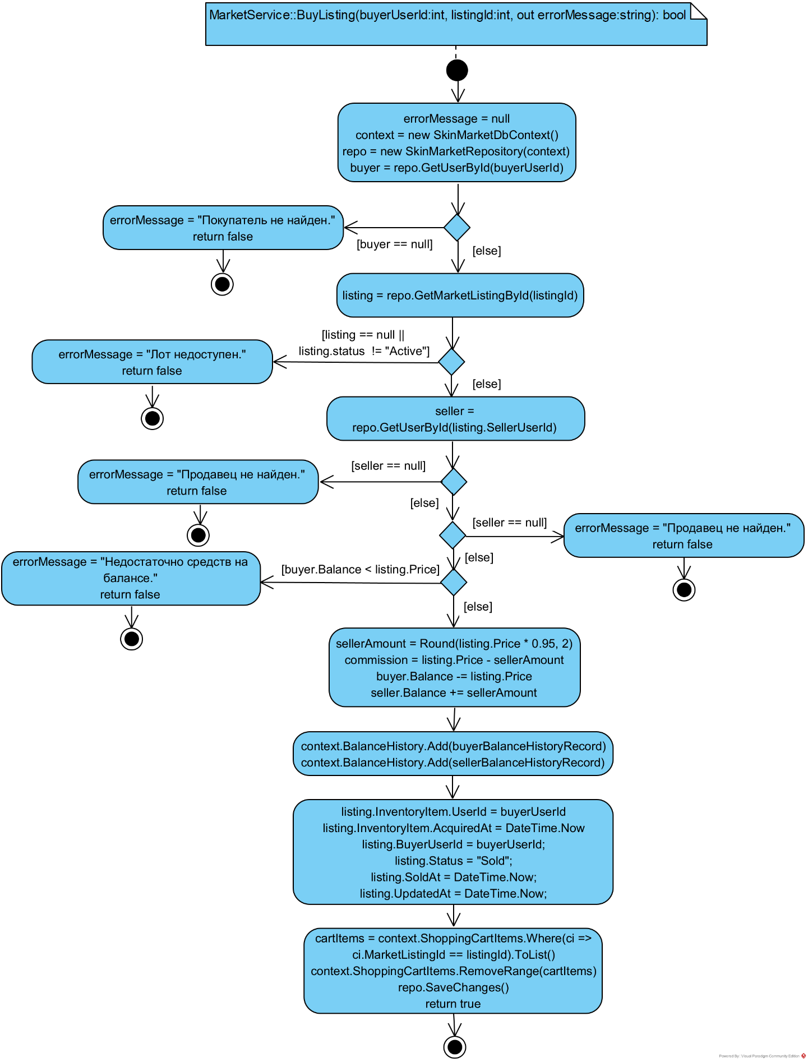
Рис. 3.11. Диаграмма состояний торгового лота (MarketListing)

В начале выполнения операции инициализируются контекст доступа к БД (SkinMarketDbContext) и репозиторий (SkinMarketRepository), после чего выполняется поиск покупателя buyer = repo.GetUserById(buyerUserId). Если покупатель не найден, операция завершается с ошибкой errorMessage = "Покупатель не найден.".
Далее система получает сведения о торговом лоте listing = repo.GetMarketListingById(listingId). При отсутствии лота, либо если его статус отличается от "Active", операция завершается с ошибкой errorMessage = "Лот недоступен.". Затем выполняется поиск продавца seller = repo.GetUserById(listing.SellerUserId); если продавец не найден, операция завершается с ошибкой errorMessage = "Продавец не найден.".
После успешного прохождения проверок выполняется контроль достаточности средств: при buyer.Balance < listing.Price операция прекращается с ошибкой errorMessage = "Недостаточно средств на балансе.". В случае успеха вычисляется сумма перечисления продавцу и комиссия системы: sellerAmount = Round(listing.Price * 0.95, 2), commission = listing.Price - sellerAmount. Затем обновляются балансы: у покупателя списывается стоимость лота, продавцу начисляется сумма sellerAmount. Изменения фиксируются записями в таблице истории баланса (BalanceHistory).
После финансовых операций предмет переводится покупателю: listing.InventoryItem.UserId = buyerUserId, listing.InventoryItem.AcquiredAt = DateTime.Now. Далее обновляются поля лота: BuyerUserId, Status = "Sold", SoldAt, UpdatedAt. На завершающем этапе удаляются все элементы корзины, связанные с данным лотом, выполняется сохранение изменений repo.SaveChanges(), после чего операция возвращает успешный результат (return true).

Мероприятия по подготовке к вводу системы в действие
Для ввода Системы в действие необходимо:
- подготовить у Заказчика всё необходимое техническое обеспечение;
- установить на сервер и клиентские ПК системное, базовое и прикладное ПО;
- развернуть и настроить базу данных системы;
- провести испытания системы.

Мероприятия по приведению информации к виду, пригодному для обработки на ЭВМ
Для ввода системы в эксплуатацию необходимо выполнить первичное наполнение БД:
- ввести в БД сведения о пользователях системы,
- ввести в БД справочные данные об играх и внутриигровых предметах,
- ввести сведения о внешних торговых площадках и ценовых источниках, используемых для сравнения цен.

Мероприятия по обучению и проверке квалификации персонала
Специального обучения пользователей работе с системой SMH не требуется.
Достаточно ознакомить пользователей с назначением системы, основными функциями пользовательского интерфейса и порядком выполнения типовых операций (просмотр каталога, работа с корзиной, покупка предметов, управление инвентарём).
Администратору системы необходимо иметь базовые навыки работы с СУБД и операционной системой для выполнения задач администрирования и сопровождения.

Мероприятия по созданию необходимых подразделений и рабочих мест
Новые подразделения не создаются.

Мероприятия по изменению объекта автоматизации
Никаких изменений не требуется.

Источники разработки
При разработке технорабочего проекта использовались следующие источники:
- ГОСТ 34.003-90. Информационные технологии. Комплекс стандартов на автоматизированные системы. Автоматизированные системы. Термины и определения.
- ГОСТ 34.201-89. Информационная технология. Комплекс стандартов на автоматизированные системы. Виды, комплектность и обозначение документов при создании автоматизированных систем.
- ГОСТ 34.601-90 Информационная технология. Комплекс стандартов на автоматизированные системы. Автоматизированные системы. Стадии создания.
- ГОСТ 34.602-89. Информационная технология. Комплекс стандартов на автоматизированные системы. Техническое задание на создание автоматизированной системы.
- РД 50-34.698.90. Методические указания. Информационная технология. Комплекс стандартов на автоматизированные системы. Автоматизированные системы. Требования к содержанию документов.
- РД Гостехкомиссии России. Безопасность информационных технологий. Критерии оценки безопасности информационных технологий.- 2002 г.
- Практическая программная инженерия на основе учебного примера / Л.А. Мацяшек, Б.Л. Лионг. – М.: БИНОМ. Лаборатория знаний, 2009. – 956 с.
- Documents associated with. Unified Modeling Language (UML), v2.4.1. Release date: August 2011.- http://www.omg.org/spec/UML/2.4.1.

